**后台操作手册**

目录

一、项目管理 1

1.创建项目 1

1.1基本信息 1

1.2其他信息 4

1.3担保信息 8

1.4借款信息 9

1.5创建抵押/质押人 11

2.项目审批 12

2.1审批上线 12

3.满标与放款 13

3.1操作流程 13

3.2点击执行放款 16

4.还款 17

4.1选择项目 17

4.2发起还款 18

4.3创建还款计划 20

4.4编辑还款计划 21

4.5删除还款计划 21

5.项目签章 21

5.1选择项目 21

5.2查看协议 22

6.二级市场 23

6.1二级市场 23

6.2提前撤销 24

6.3置顶 24

7.数据统计 25

7.1日数据统计 25

7.2月数据统计 26

7.3第一次投资客户名单 27

7.4 vip客户名单 28

二 、基础数据 28

1.工程项目 28

1.1搜索 28

1.2创建工程项目 29

1.3编辑 29

1.4删除 31

1.5工程项目/项目经理核实列表 32

2.施工单位 33

2.1搜索 33

2.2创建 33

2.3编辑 34

2.4删除 35

2.5核实列表 36

3.项目业主 37

3.1搜索 37

3.2编辑 37

3.3删除 38

3.4核实列表 39

4.担保人 40

4.1创建 40

4.2编辑 41

4.3下载 43

4.4删除 43

5.担保机构 44

5.1创建 44

5.2编辑 45

5.3核实列表 47

5.4删除 48

6.借款人 49

6.1创建 49

6.2编辑 50

6.3核实列表 51

7.借款机构 52

7.1创建 52

7.2编辑 53

7.3核实列表 54

7.4征信报告与收入及负债 55

7.5删除 56

8.质押/质押人 56

8.1创建 57

8.2编辑 57

8.3删除 58

三 、账户管理 58

1.个人 58

1.1搜索 58

1.2账户信息 59

1.3查询 59

1.4收支明细 60

1.5账户锁定 60

1.6冻结资金 61

1.7投标记录 62

1.8借款记录 63

1.9检查银行开户 63

1.10查看银行账户信息 64

1.11修改账户级别 65

2.机构 65

2.1搜索 65

2.2查询 66

2.3确认开户 67

2.4提交信息 67

2.5检查银行开户 67

3.商户转账 68

3.1搜索 68

3.2创建商户转账 69

3.3删除 70

4.亿美短信通道发送记录 71

5.发送消息 71

5.1搜索 71

5.2创建消息 71

5.3查看 72

四、客户关系管理 73

1.分配注册客户 73

1.1搜索 73

1.2账户信息 74

1.3分配注册客户 74

1.4重新分配 74

1.5批量分配客户经理 75

1.6快速重新分配客户经理 76

2.我的注册客户 76

2.1搜索 76

2.2账户信息 76

3.客户经理管理 77

3.1添加 77

3.2删除 78

3.3指定上级 78

3.4编辑 79

3.5修改编码 79

3.6快速定位 80

4.新增注册客户 80

4.1搜索 80

5.客户经理日/月统计绩效 80

5.1统计 80

6.创建推广二维码 81

6.1二维码保存 81

6.2推广注册 82

五、运维管理 83

1.账户管理 83

1.1创建 83

1.2编辑 84

1.3重置密码 85

1.4删除 85

2.角色管理 86

2.1创建 86

2.2修改 86

2.3权限 87

2.4删除 87

2.5修改密码 88

# 一、项目管理

## 1.创建项目

后台 > 项目管理 > 项目 > 发起项目 > 选择项目类型 >输入项目名称。

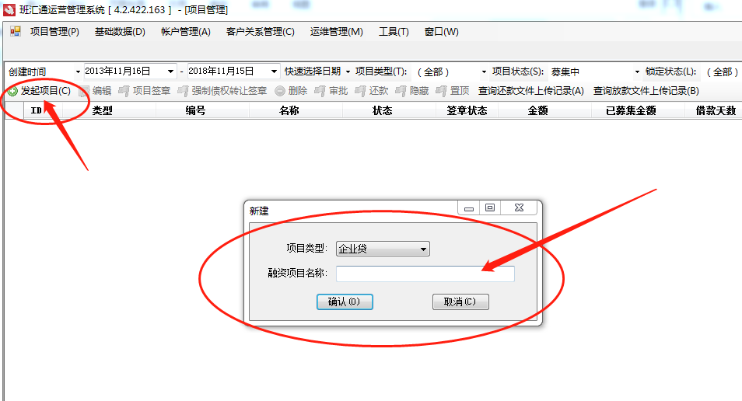

### 1.1基本信息

1)展示名称:显示在前台网站项目详细页面上的项目名称（最长输入40个字符）（前台显示长度为29个字符，若要查看所有字符，鼠标移至名称上即可）。

2)项目编号:已默认显示改项目编号(无需手动填写,也无法修改)。

3)项目经理:填写项目经理名称(非必填)（输入长度1-40位字符，无法输入特殊字符）。

4)代理:填写代理项目名称,(用于项目介绍记录)(非必填)（输入长度1-40位字符，无法输入特殊字符）。

5)借款人：填写借款人（名义上的借款人）。

6)核心担保人：填写核心担保人（名义上的担保人）。

7)根据项目需求填写:借款金额、借款利率、展期利率、逾期利率、 保证金比例、借款天数、允许展期、总借款成本。

前台项目详情：

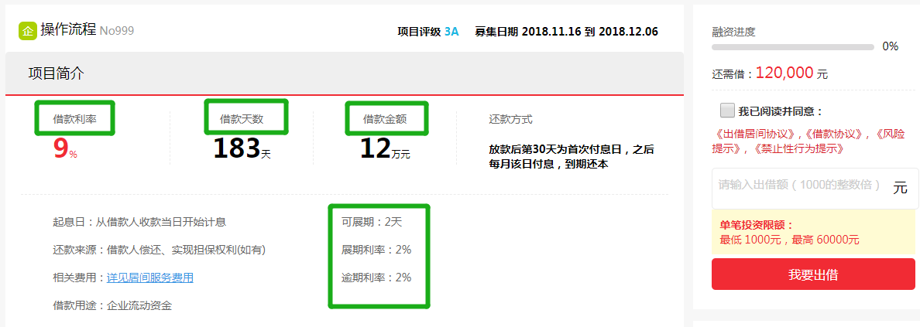

后台：

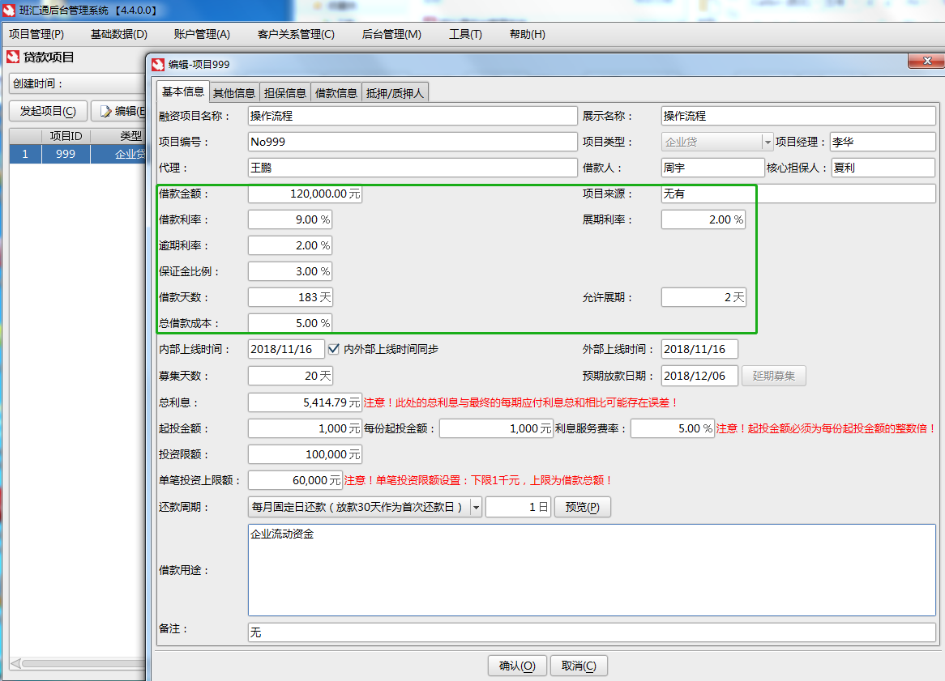

8)内外部上线时间：默认勾选内外部上线时间相同，若两个时间不同，后台项目提交审批后，前台网站是根据外部上线时间进行计算显示的。

9)募集天数：比如项目募集天数是20，上线时间是2018年11月16日，则前台项目详情页中，显示的是募集日期2018年11月16日到2018年12月6日。

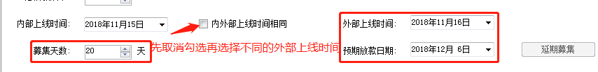

10)预期放款日期:填写外部上线时间和募集天数后，系统会根据外部上线时间自动算出预期放款日期；（外部上线时间+募集天数=预期放款日期）。

11)总利息：系统自动算出。

注：此处的总利息与最终每期应付利息总和相比可能存在误差!

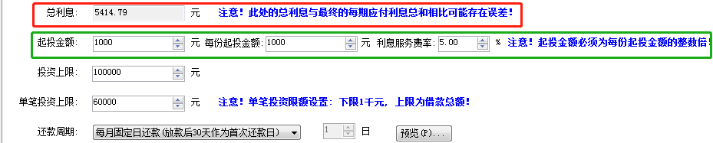

4)起投金额：后台的起投金额栏对应前台投资金额输入框内的显示。

注：起投金额必须为每份起投金额的整倍数。

前台项目详情页：

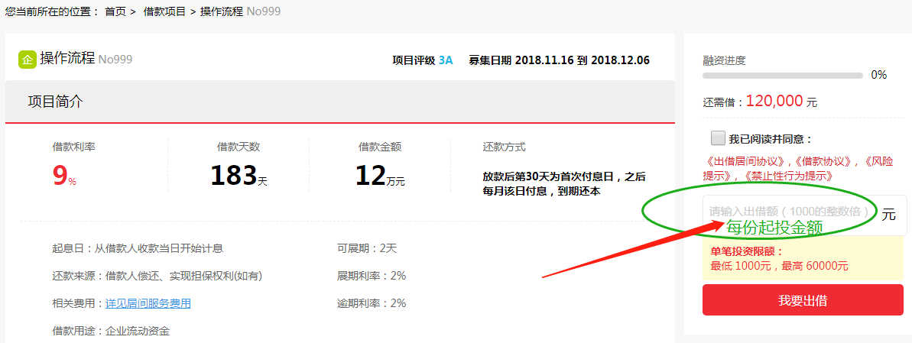

11)投资限额：限制投资人对该项目总共的投资额度。

12)单笔投资上限: 限制投资人单笔投资的额度。输入金额后,前台投资不能高于此金额。

注:单笔投资上限设置 :下限1千元, 上限为借款总额!

13)还款周期：目前有4种还款方式可选（选择还款方式后，此时数据没有保存）。

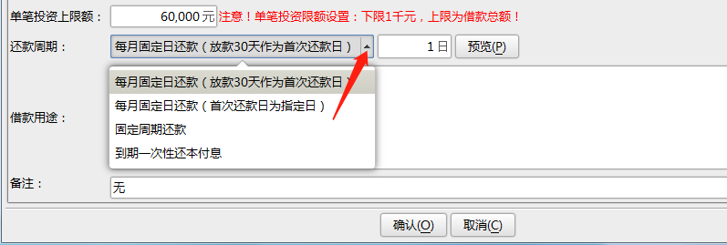

14）借款用途：输入字符长度1-200位字符。

### 1.2其他信息

1. 借款人账户:点击选择,选择此项目的借款人账户。

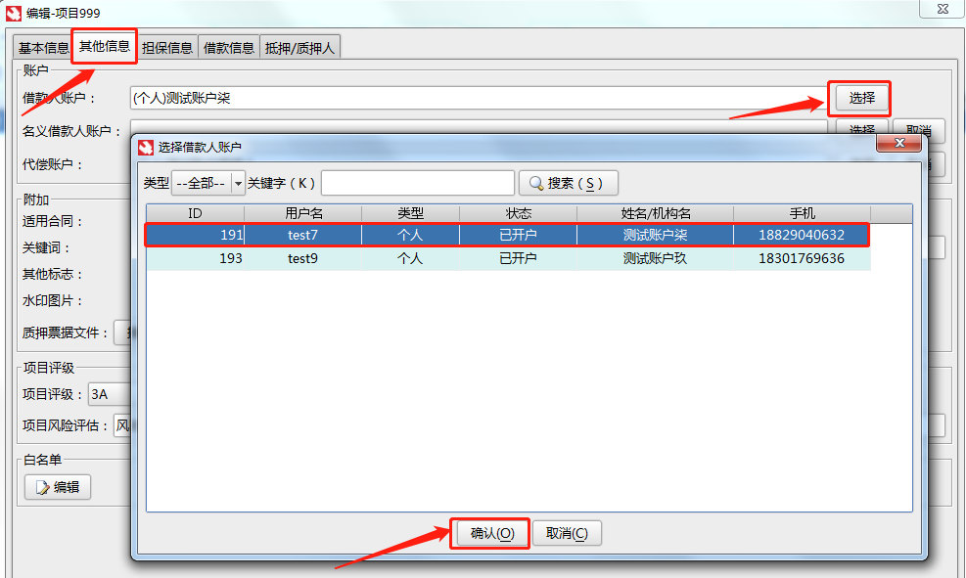

2）名义借款人账户,代偿账户: 名义借款人账户和代偿账户这两个账户是借款人还款时做担保（目前只有代偿账户可用）。

3）附加:适用合同:勾选项目的适用合同,并且在前台项目中显示。

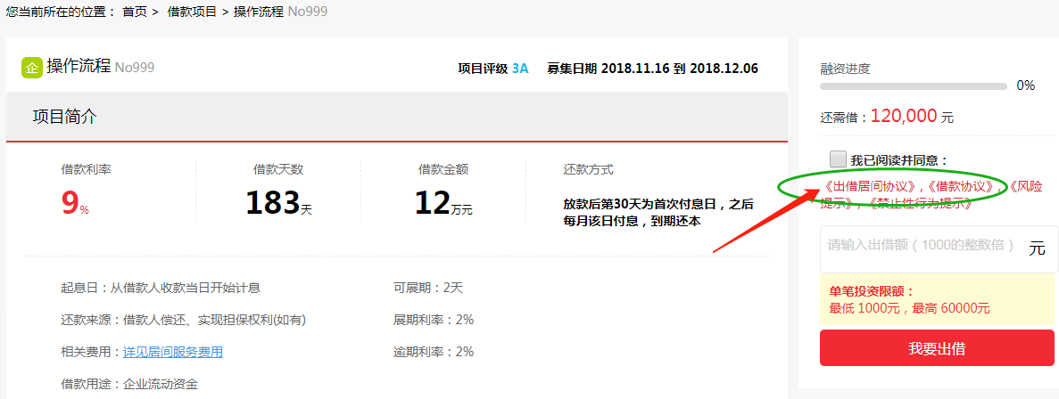

4）关键词: 关键字：使用空格等其他符号进行分隔时,内容在同一显示框内;关键字可以输入文字、字符、数字等。

后台:

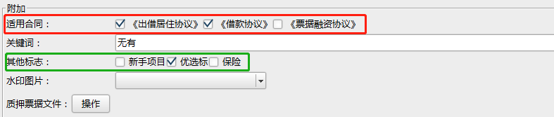

5)其他标志:根据项目需求进行勾选，并且在前台中显示。（可多选）

前台：

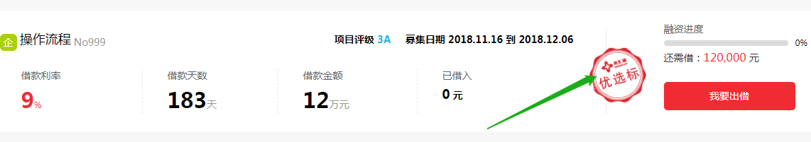

6)水印图片:可以手动输入；也可以下拉勾选预设的标签（手动输入的标签需要与研发沟通）。

7)上传质押票据文件，后台上传，前台页面显示。

后台：

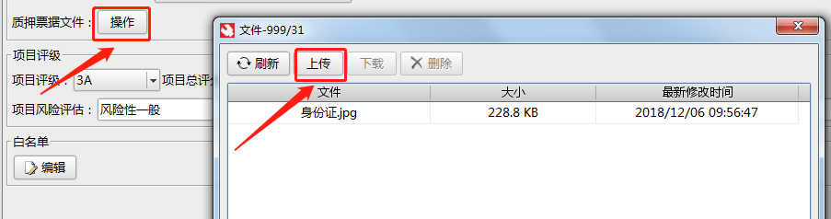

前台：

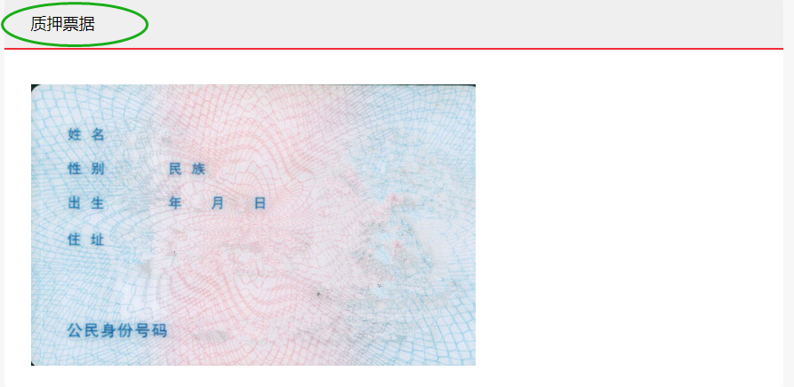

8）项目评级:可下拉勾选（3A\2A+\2A\A+\A）“项目总评分”0-100之间，项目风险评估：对借款项目还款能力的评估。

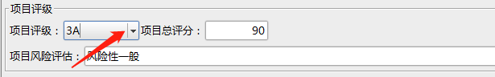

9)白名单: 只有填入的用户才可以看到该项目并且投资此项目，其他用户无法投资。

手工录入:输入登入名和手机号码点击确定。

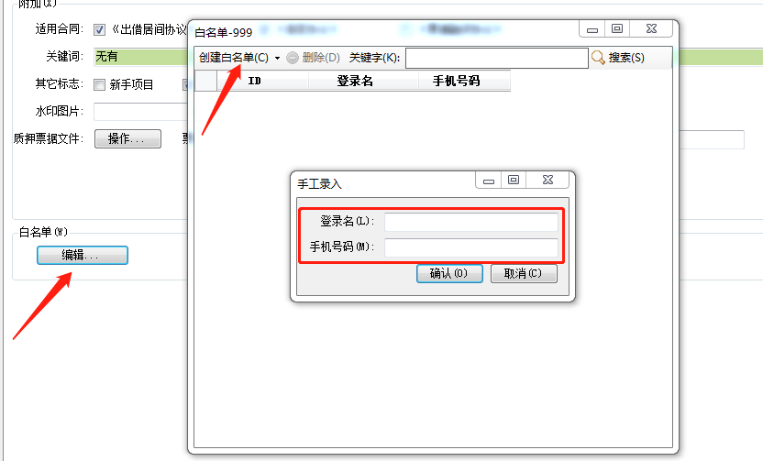

批量导入:批量上传白名单用户。

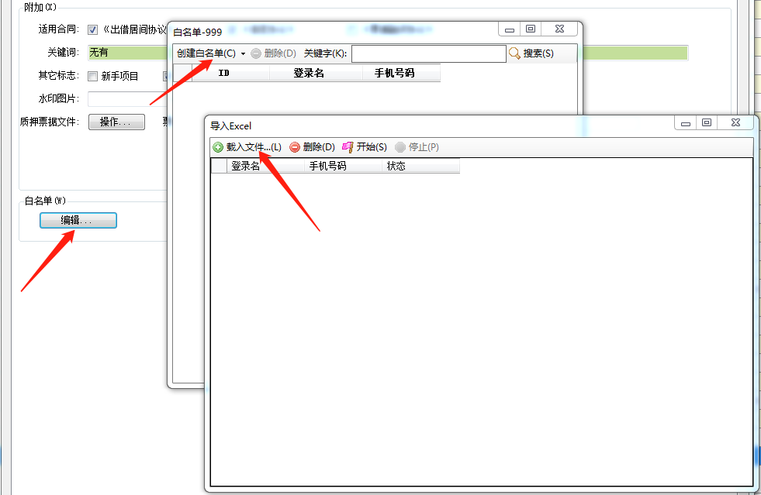

导出文件格式:

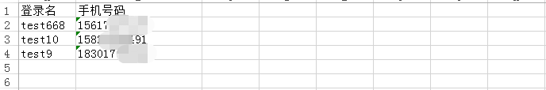

### 1.3担保信息

1)创建担保人/担保机构:为项目设置担保人/担保机构,并且在前台项目保障中显示.（可重复创建同样的担保人和担保机构）。

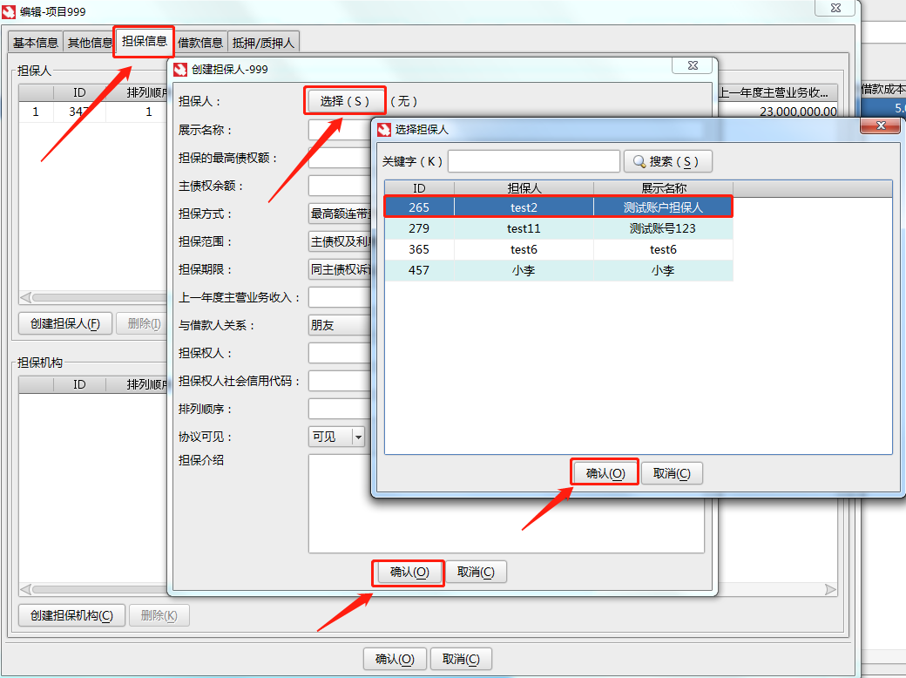

前台：

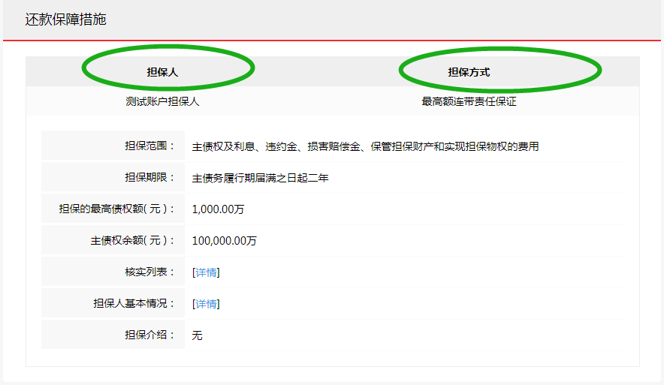

2)担保方式、担保范围、担保期限、与担保人关系可下拉勾选,也可手动输入。(必填项)

3)担保方式：输入长度1-200位字符。

4)担保范围：输入长度1-200位字符。

5)担保期限：输入长度1-200位字符。

6)上一年度主营业务收入：最大金额9999999，输入超过此金额，系统自动显示9999999。

7)与借款人关系：输入长度1-200位字符。

8)担保权人：输入长度1-200位字符。

9)担保权人社会信用代码：输入长度1-200位字符。

10)协议可见: 下拉选择协议是否可见。

效果:选择“协议可见”借款人登入前台账户,可查看协议。

选择“协议不可见”借款人无法查看任何协议。

### 1.4借款信息

根据项目需求创建借款人/借款机构。

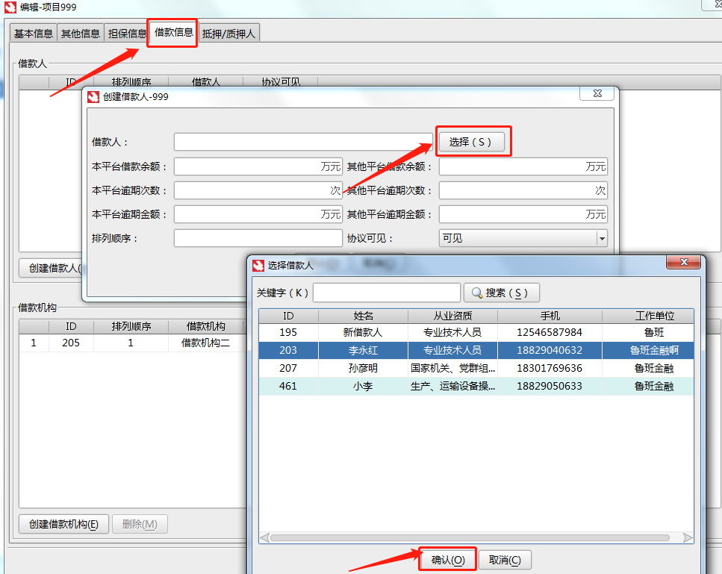

1)借款人/借款机构可选择确认。

2)本平台借款余额：最大金额为1000000000。

3)其他平台借款余额：最大金额为1000000000。

4)本平台逾期次数：输入1-4位数字。

5)其他平台逾期次数：输入1-4位数字。

6)本平台逾期金额：最大金额为1000000000。

7)其他平台逾期金额：最大金额为1000000000。

8）排列顺序：借款机构优先于借款人（有借款机构先显示借款机构，其次再按排列顺序降序优先显示）。

9）协议可见: 下拉选择协议是否可见。

效果:选择“协议可见”借款人登入前台账户,可查看协议。

选择“协议不可见”借款人无法查看任何协议。

前台：

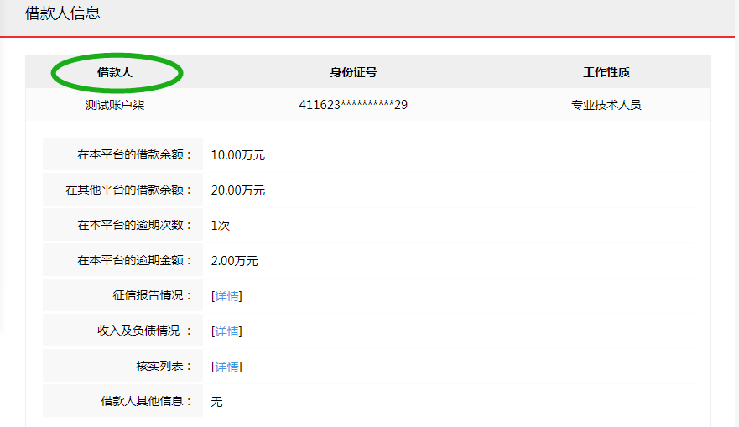

### 1.5创建抵押/质押人

根据项目需求可创建抵押/质押人，可在前端页面显示。

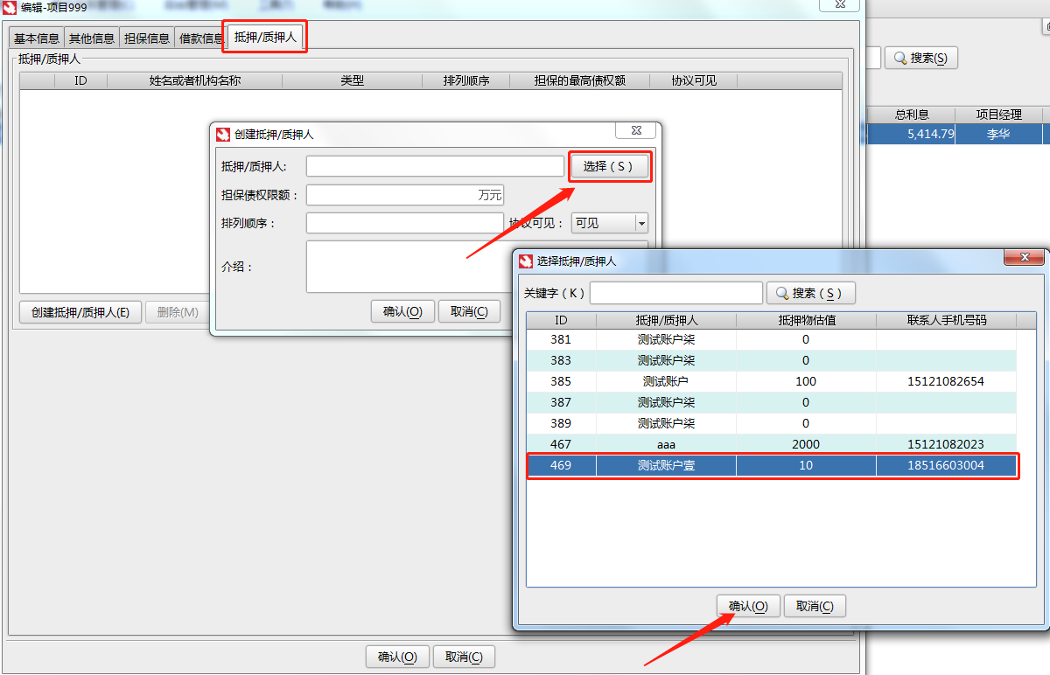

前端页面显示详情：

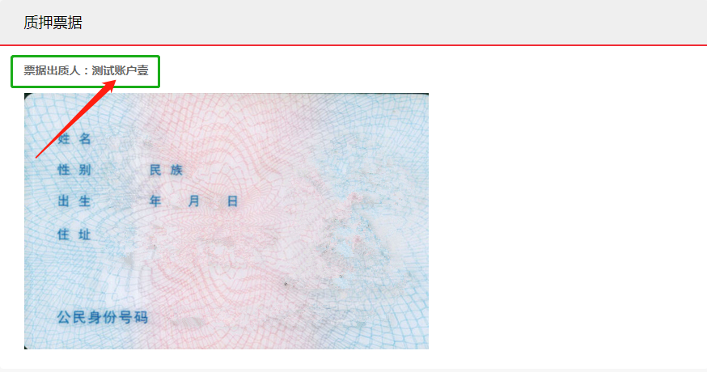

## 2.项目审批

### 2.1审批上线

1)审批项目上线的流程：发起 > 提交项目经理审批 > 项目经理审批 > 风控审批 > 评委会审批 > 业务副总审批 > 项目上线。

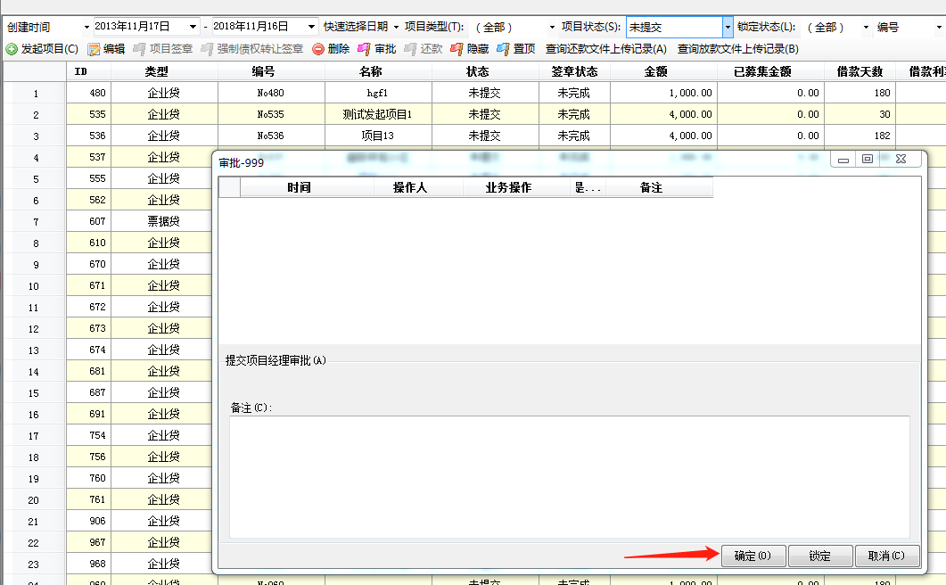

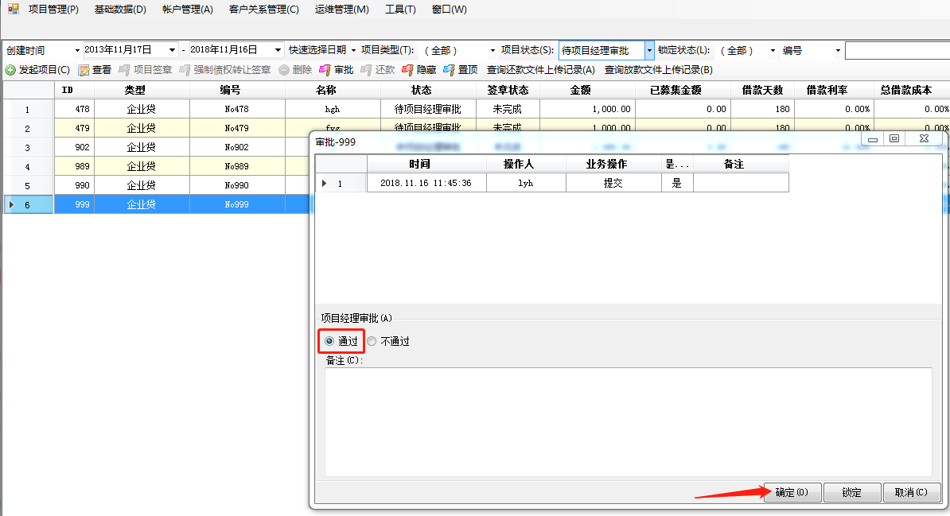

2)审批不通过，必须填写备注。项目审批到任意流程，不通过时，项目需要重新发起。

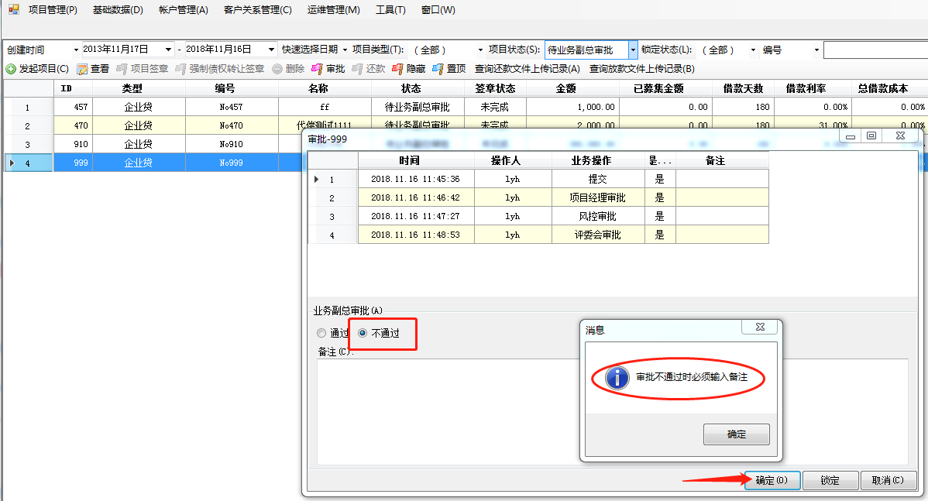

## 3.满标与放款

3.1操作流程

项目募集满标 > 业务副总确认满标 > 财务核收服务费 > 业务副总批准放款 > 等待后台自动传送文件给银行放款。

1）项目募集中，点击“审批” > “查看投标”（投标后，需等20分钟后做检查投标），可查看项目当前的投标信息。

2）项目募集满标时，由业务副总确认满标，点击“审批”> 选择“通过”（备注非必填）> 点击“确定”。

3）业务副总确认满标后，项目状态变为“已确认满标”，然后由财务核收服务费：点击“审批”> 备注可填/不填 > 点击“确认”。

4）财务核收服务费后，项目状态变为“待复评”，然后由业务副总批准放款：点击“审批”> 选择“通过”（备注非必填）> 输入密码 > 点击“确定”。

5）批准放款后，项目状态变为“已放款”。

6）审批后，选择需放款的项目，点击查询放款记录，点击执行放款。此时只需要等待后台自动传送文件到银行后放款（银行两个小时处理一次放款文件）：

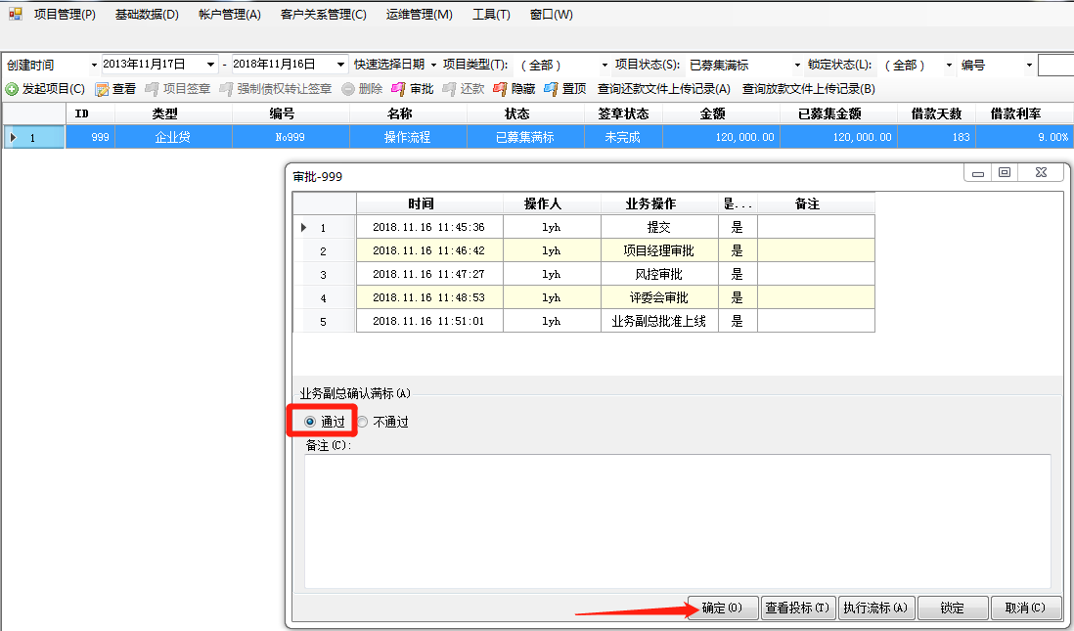

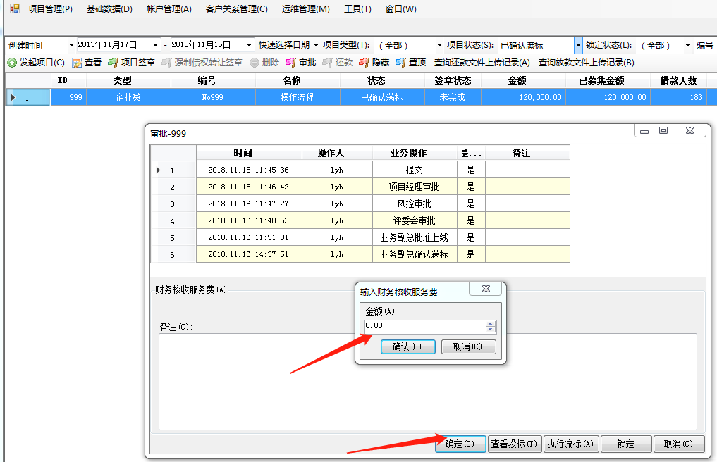

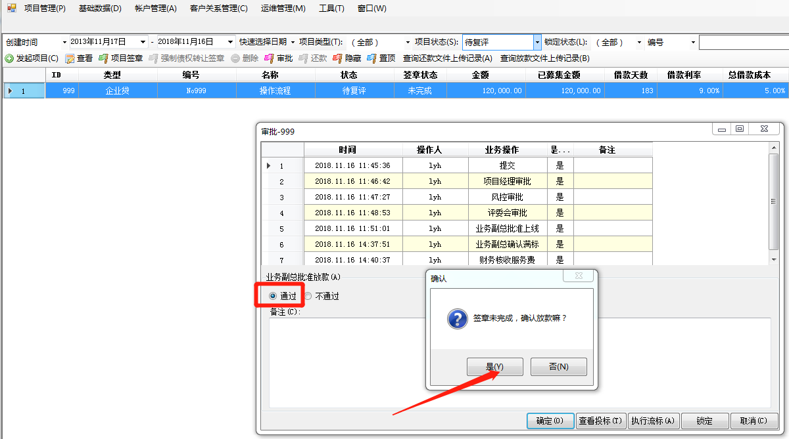

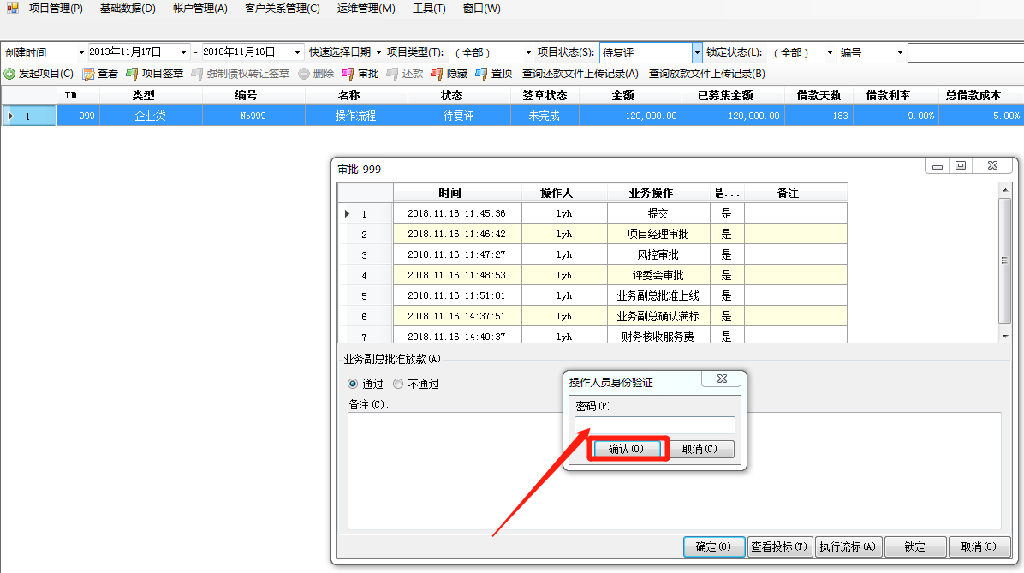

### 3.2点击执行放款

显示放款信息和还款状态（绿色成功，红色失败，白色正在执行）。

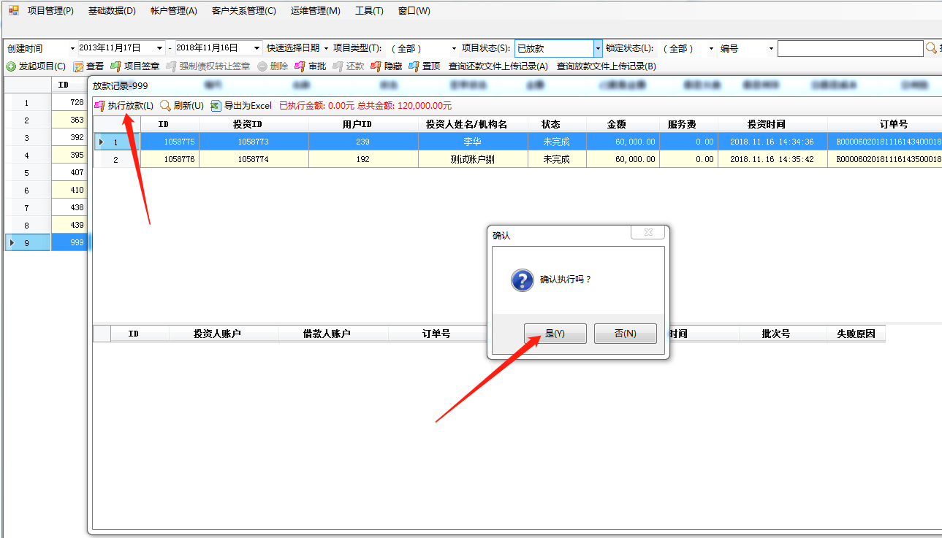

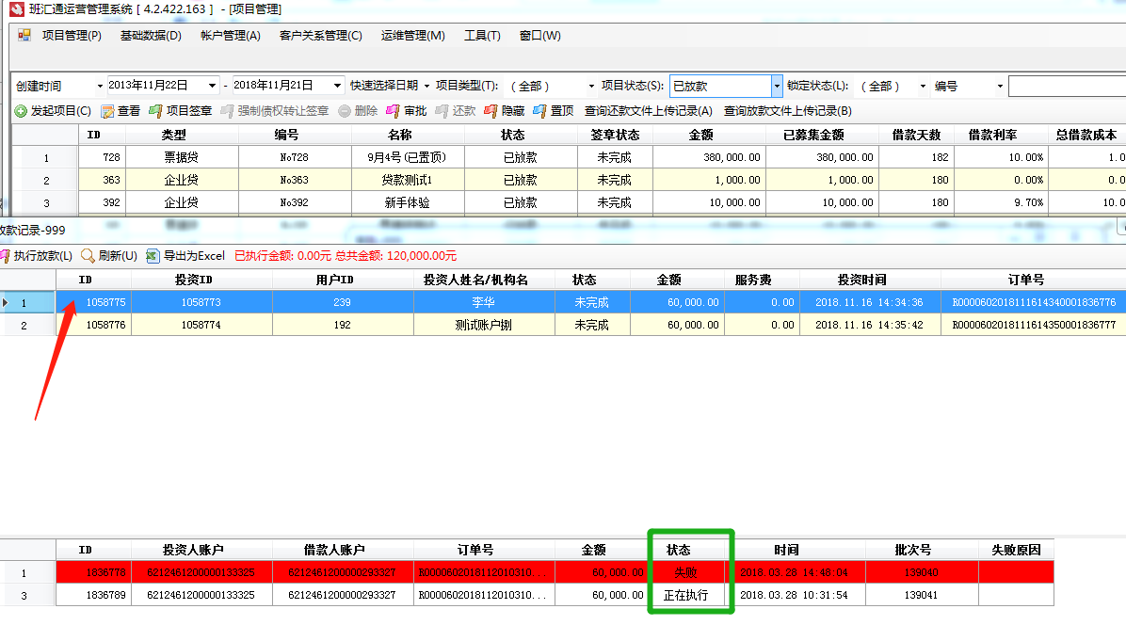

## 4.还款

### 4.1选择项目

选择状态为：正在还款状态的项目，点击还款。

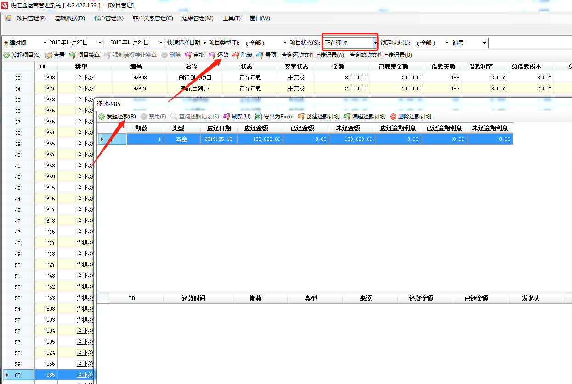

### 4.2发起还款

选择还款期数，点击发起还款，在下方还款信息中，填入还款内容。

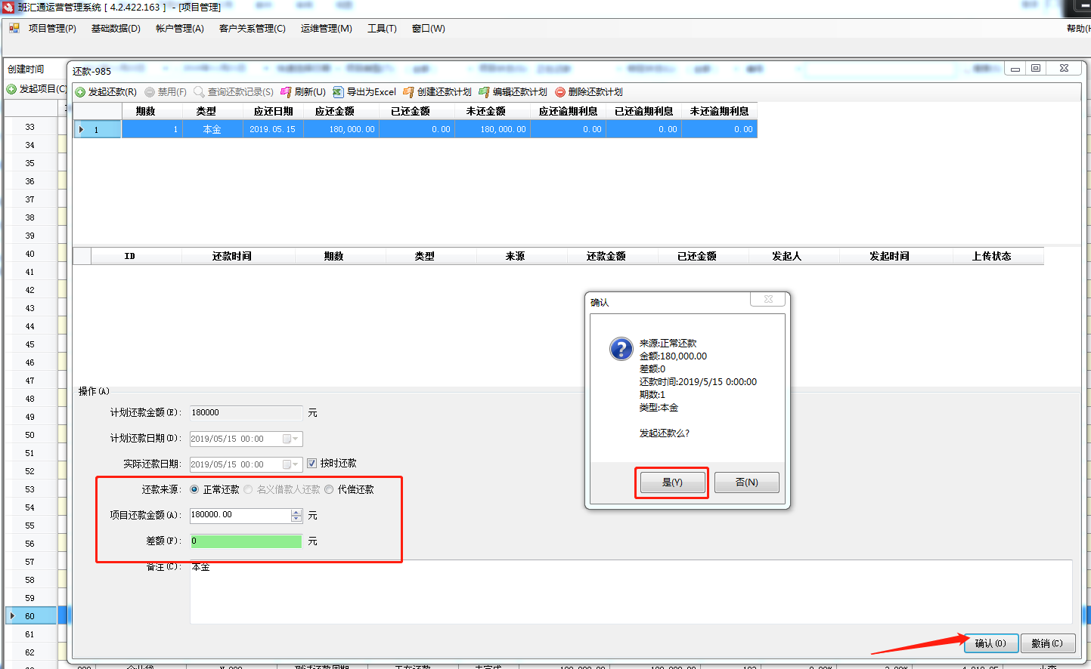

1）计划还款金额无法填写（金额可以在项目的还款计划中查看）。

2）计划还款日期：无法修改。

3）实际还款日期：勾选按时还款按钮，此日期与计划还款日期相同。

4）手动输入实际还款日期：此日期仅做记录，对还款计划没有影响。

5）还款来源：正常还款：当前借款人还款。

6）名义借款人还款：通过名义借款人还款（发起项目时[基本信息2]，需填写名义借款人，否则无法勾选）。

7）代偿还款：使用公司的保证金来还款（发起项目时[基本信息2]，需填写,否则无法勾选）。

8）差额:若本次还款金额还清,差额显示为绿色。

若还款金额和应还金额存在差额,差额显示黄色(可对同期的项目,发起多次还款)

若还款金额高于应还金额,差额显示红色且无法提交。

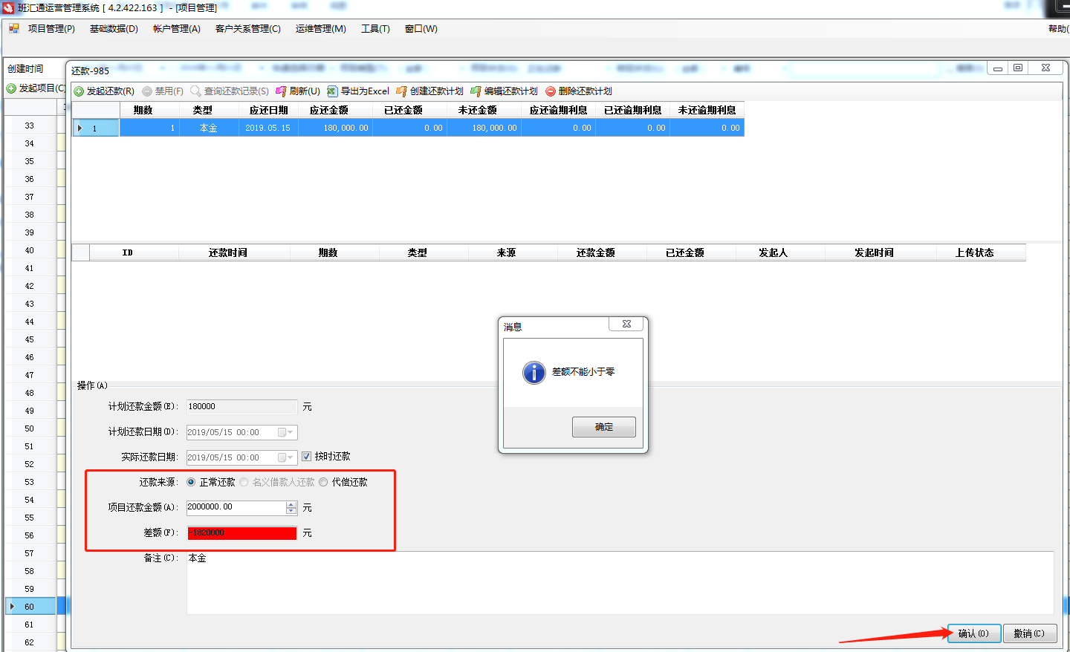

9）选中还款记录，点击查询还款记录，选择还款记录，点击执行还款显示还款信息和还款状态（绿色成功，红色失败，白色正在执行）

* **新版后台：还款和放款成功、失败和正在执行的状态，记录都为白色。**
* 发起后等待系统自动生成还款文件发送给银行（文件的处理时间为早上8:00到晚上22:00，每两个小时定点处理一次，也就是8,10,12,14,16,18,20,22会处理，请在21:30之前上传好），**还款一笔可以发起多次和多笔一起发起（相关操作人员请慎重操作）**。

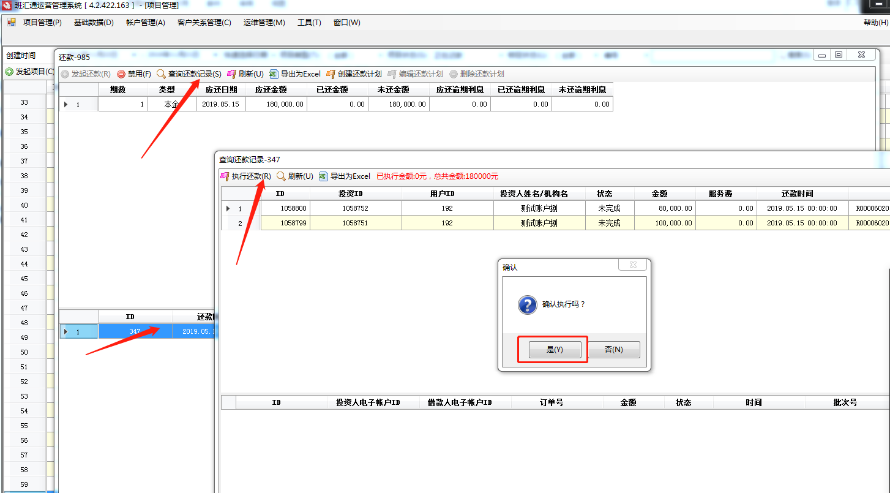

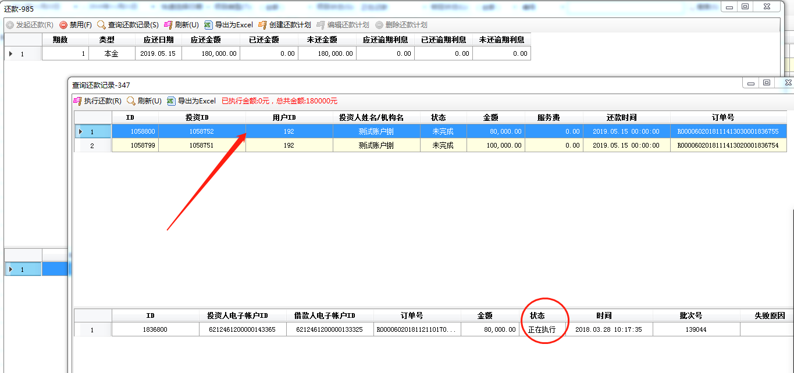

4.3创建还款计划

选择期数和应还金额，点击：确定。

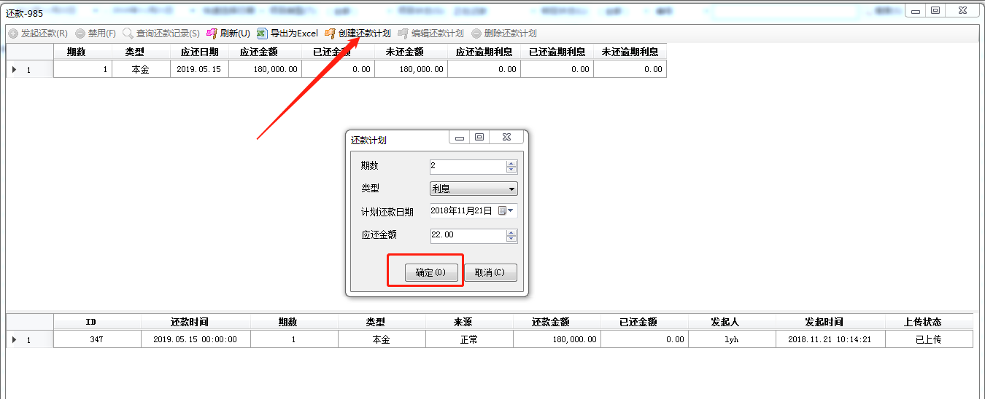

4.4编辑还款计划

修改计划还款日期和应还金额，点击：确定。

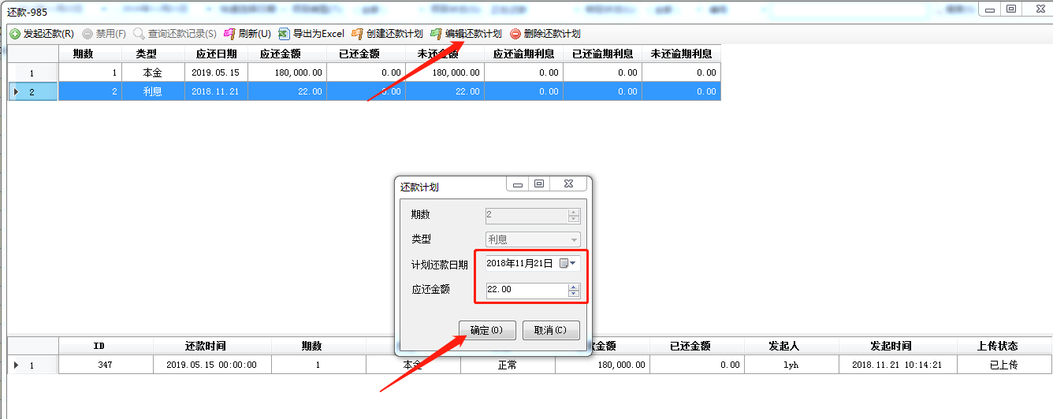

4.5删除还款计划

选中期数，点击：删除还款计划>是。

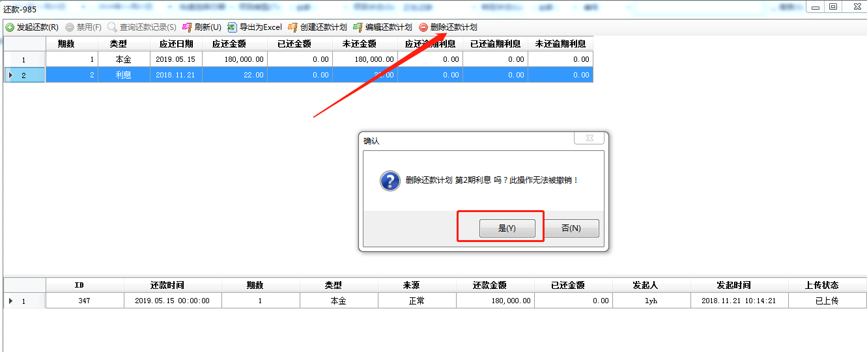

## 5.项目签章

### 5.1选择项目

已确认满标之后的项目可进行协议的签署，项目管理>项目，选择要签署的项目，点击：审批。票据贷的项目点击：生成票据贷协议，工程贷的项目点击：生成工程贷协议。

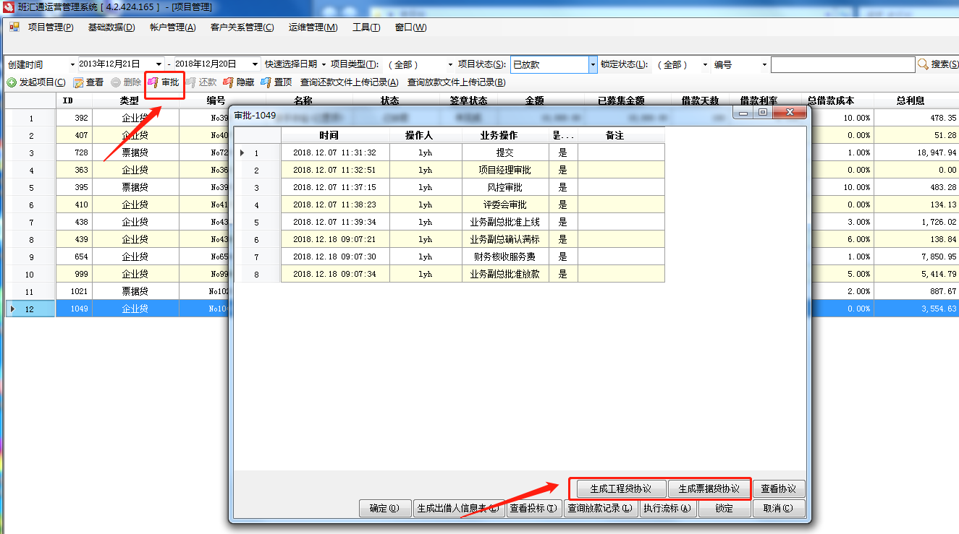

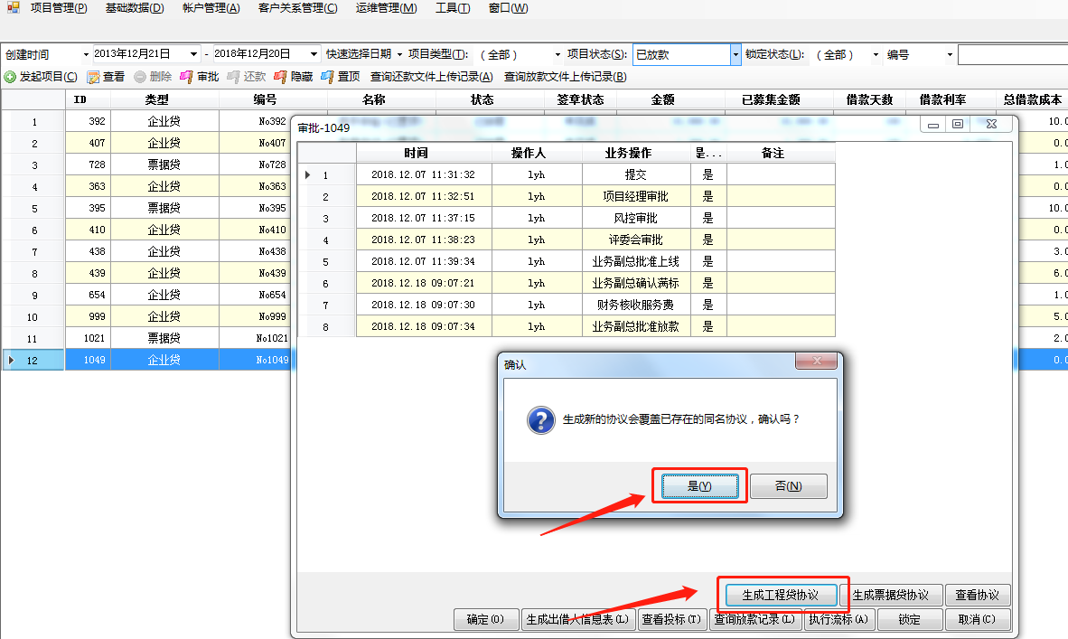

### 5.2查看协议

点击查看协议，可以查看已经生成的协议，选中某条协议，点击下载，可以下载该文件且查看，点击删除，可删除选中的协议。

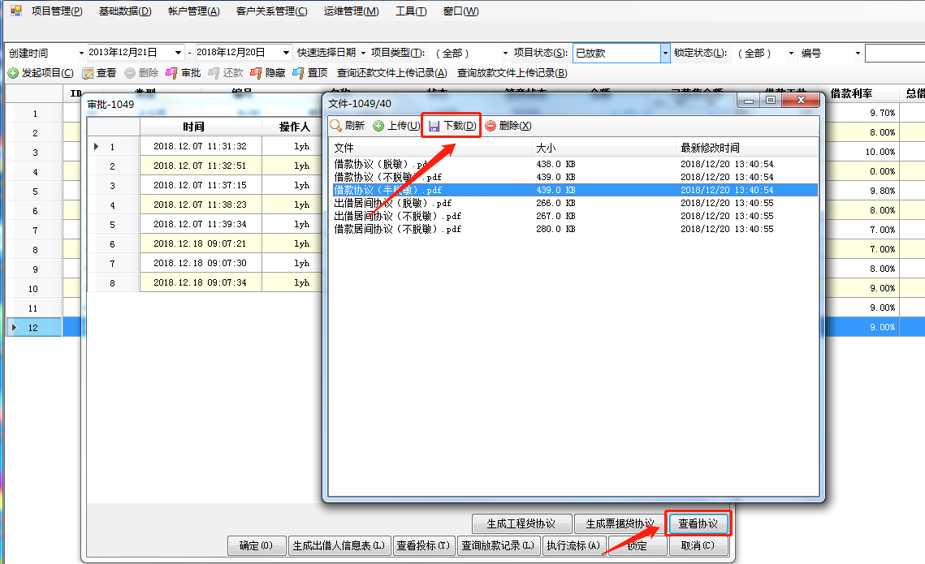

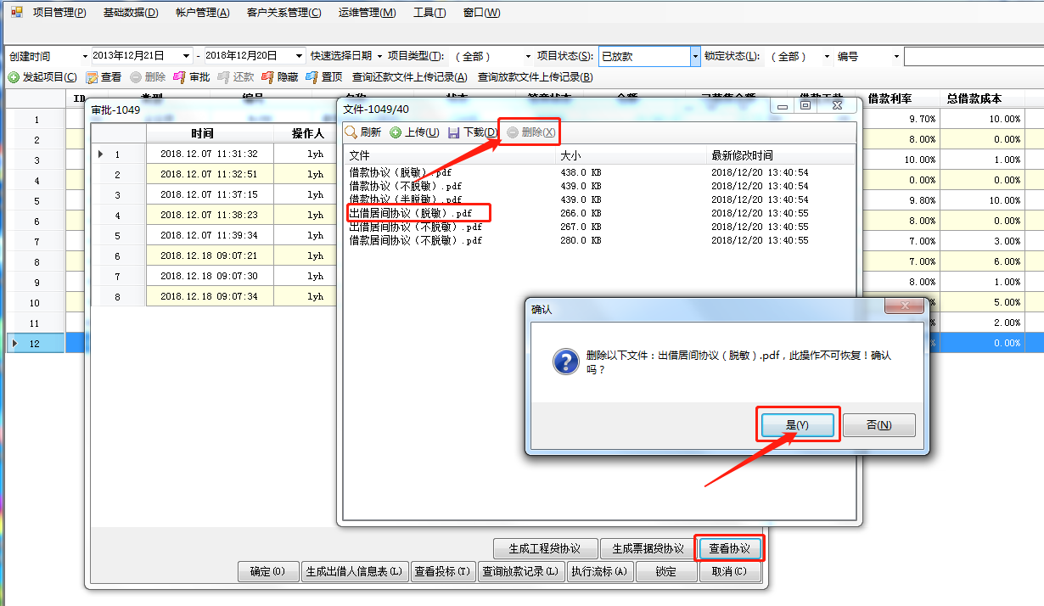

## 6.二级市场

6.1二级市场

根据搜索条件，可以进行搜索，显示对应的二级市场项目名称，前台进行债权转让时，后台二级市场显示正在转让的项目。

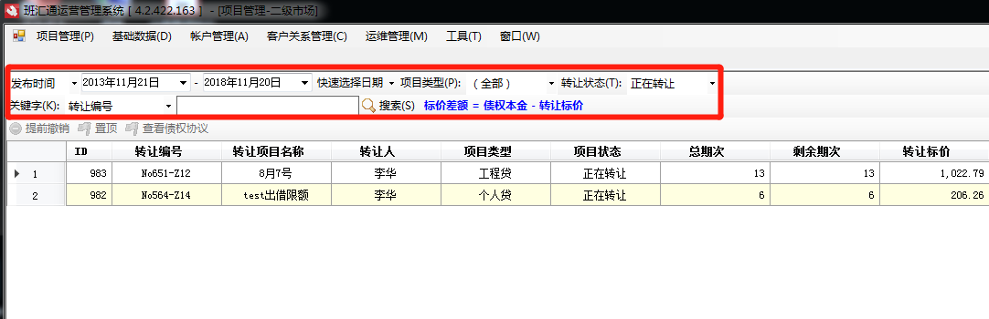

6.2提前撤销

点击提前撤销，撤销正在转让的债权，撤销后前台后台不再显示此项目。

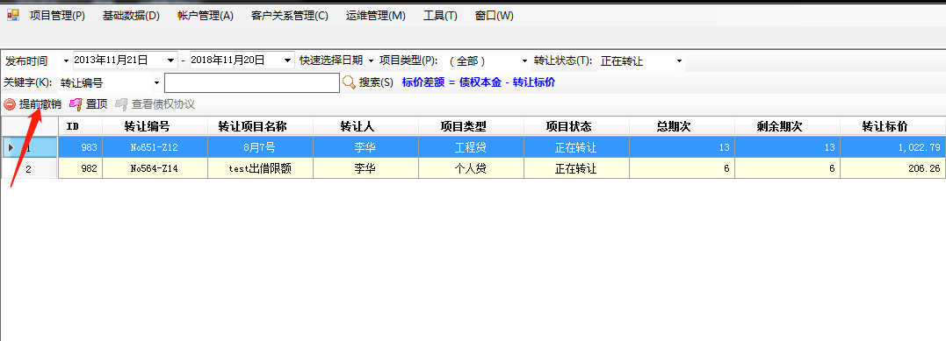

6.3置顶

点击置顶，将选中的项目置顶，显示为第一条。

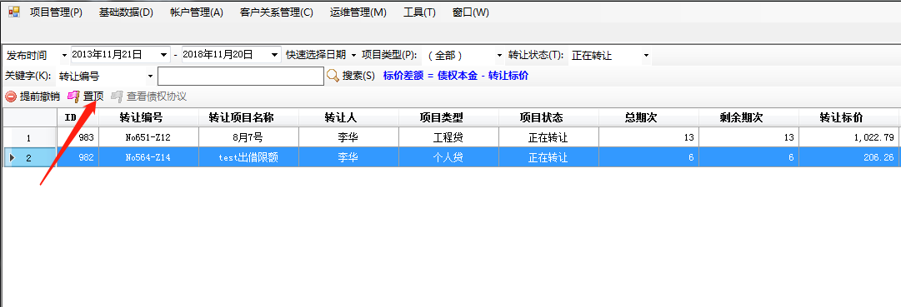6.4债权转让

债权转让成功后，系统会自动生成债权转让通知书和债权转让协议的PDF，债权转让通知书给借款人查看，转让协议给出借人查看。借款人账户中心-借款项目-还款中项目详情页面增加债权转让通知书，点击转让编号，可下载查看债权转让通知书 。

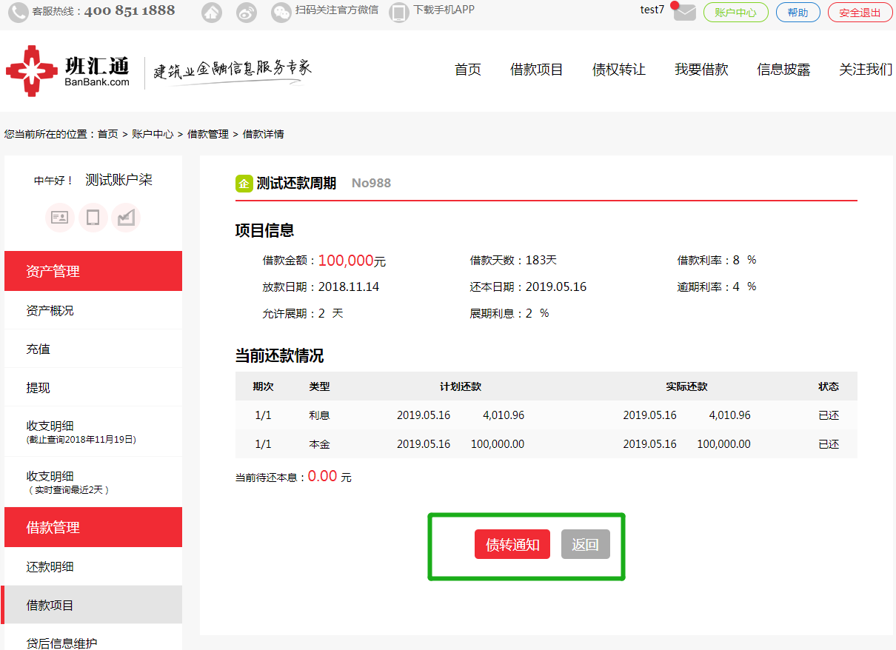

## 7.数据统计

### 7.1日数据统计

项目管理 > 数据统计 > 点击日数据统计，显示当日的数据。

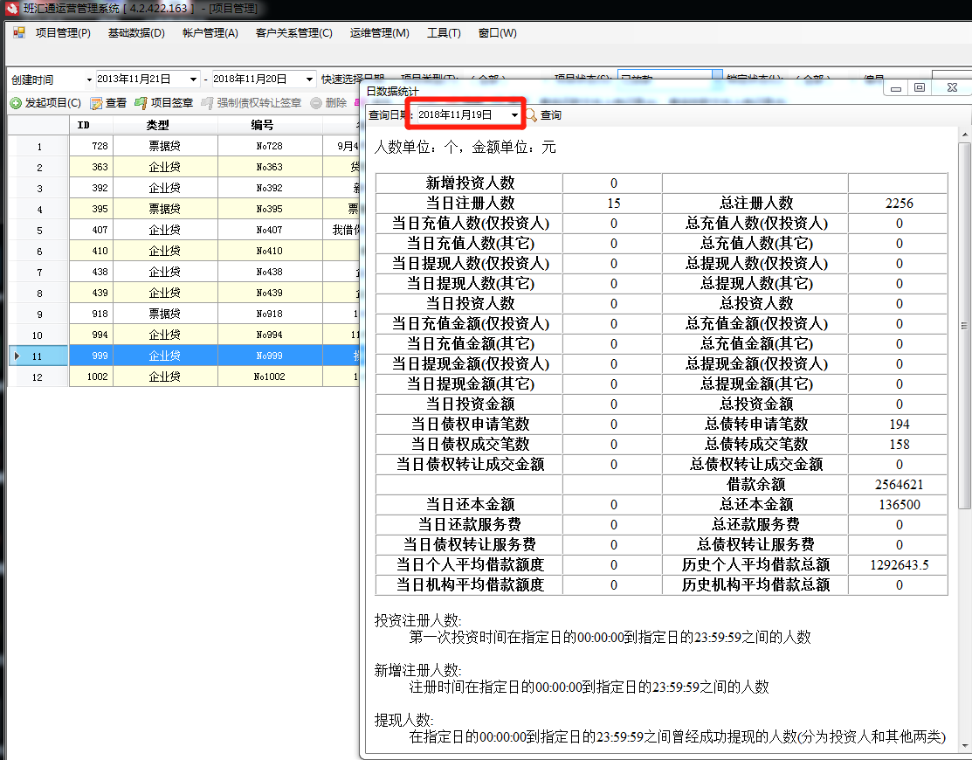

### 7.2月数据统计

项目管理 > 数据统计 >点击月数据统计，显示该月的数据。

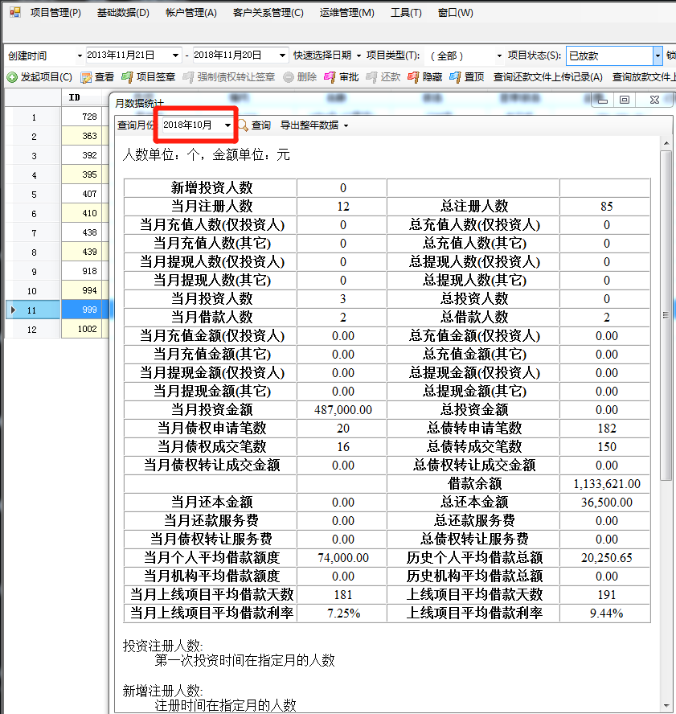

### 7.3第一次投资客户名单

项目管理 > 数据统计 > 第一次投资客户名单：显示当日第一次投资的客户。

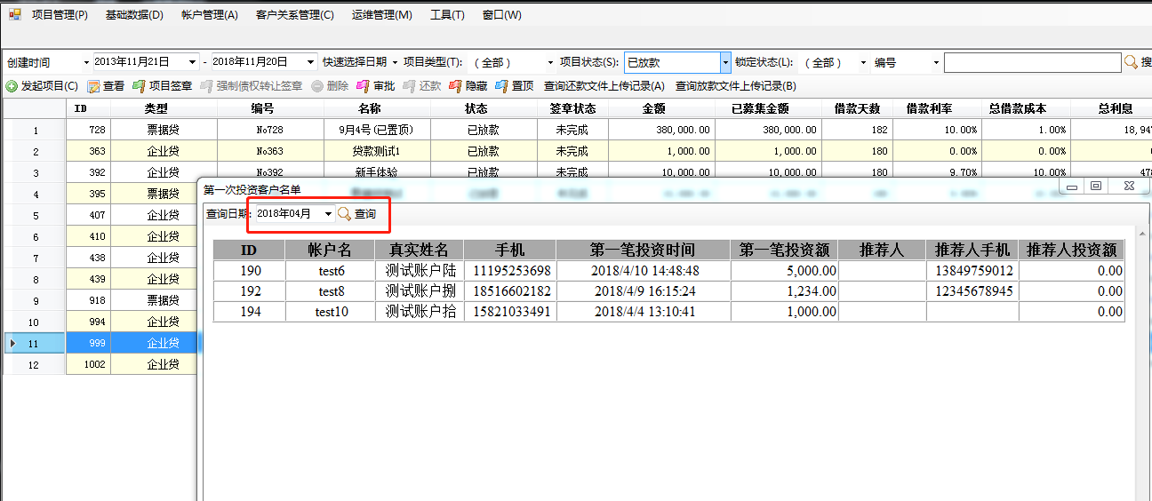

### 7.4 vip客户名单

项目管理 > 数据统计 > vip客户名单：显示vip客户投资信息。

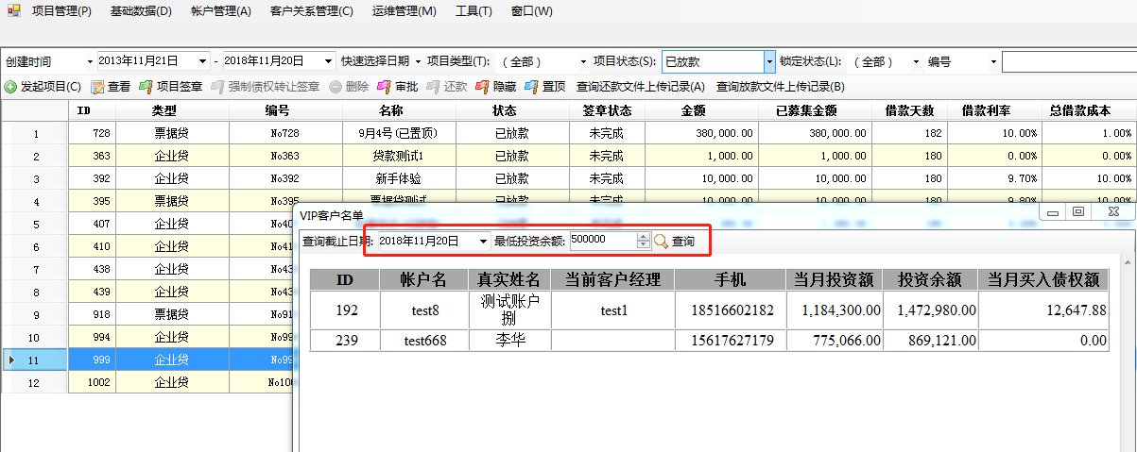

# 二 、基础数据

## 1.工程项目

### 1.1搜索

点击工程项目,点击搜索,展示所有当前工程项目,可根据创建时间、关键字进行搜索。

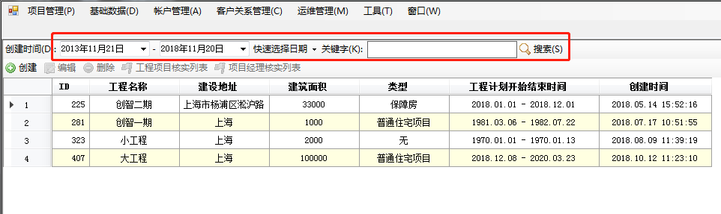

### 1.2创建工程项目

点击创建可创建新的工程项目,输入工程项目信息后，点击确定保存。

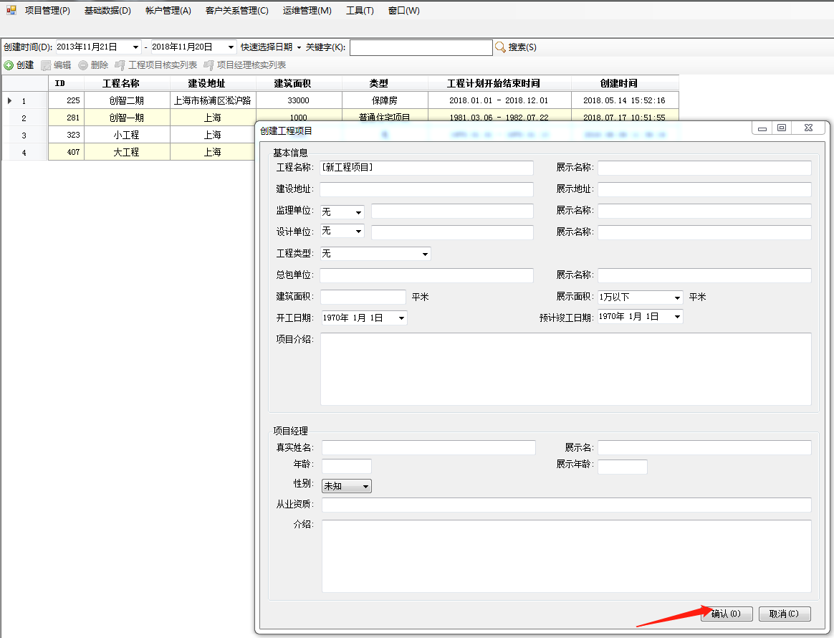

### 1.3编辑

选中任意一条工程项目,点击编辑.可对工程项目进行编辑,点击确定保存。

编辑条件：

1）工程名称：可输入中文，英文，数字，字符长度1-40，无法输入特殊字符。

2）展示名称：可输入中文，英文，数字，字符长度1-40，无法输入特殊字符。

3）建设地址：可输入中文，英文，数字，字符长度1-200，特殊字符，可以为空。

4）展示地址：可输入中文，英文，数字，字符长度1-200，特殊字符，可以为空。

5）监理单位：可下拉勾选，输入框可输入中文，英文，数字，字符长度1-200，特殊字符，可以为空。

6）监理单位（展示名称）：可输入中文，英文，数字，字符长度1-200，特殊字符，可以为空。

7）设计单位：可下拉勾选，输入框可输入中文，英文，数字，字符长度1-200，特殊字符，可以为空。

8）设计单位（展示名称）：可输入中文，英文，数字，字符长度1-200，特殊字符，可以为空。

9）工程类型：可下拉勾选，也可输入1-40位字符，中文，英文，数字，特殊字符。

10）总包单位：输入中文，英文，数字，字符长度1-200，特殊字符，可以为空。

11）总包单位（展示名称）：输入中文，英文，数字，字符长度1-200，特殊字符，可以为空。

12）建筑面积：输入数字，1-10位，可以为空，无法输入英文，中文，特殊字符。

13）展示面积：输入数字，1-10位，要与建筑面试描述一致，可以为空，无法输入英文，中文，特殊字符。

14）开工日期：下拉勾选，也可手动输入。

15）预计竣工日期：下拉勾选，也可手动输入。

16）项目介绍：可输入1-2000位字符，包括（中文，英文，特殊字符）。

17）项目经理：真实姓名：可输入中文，英文，数字，字符长度1-40，无法输入特殊字符。

18）展示名：可输入中文，英文，数字，字符长度1-40，无法输入特殊字符。

19）年龄：输入数字，最大字符1-3位数，可以为空。

20）展示年龄：输入数字，最大字符1-3位数，可以为空。

21）从业资质：可输入中文，英文，数字，特殊字符，字符长度1-200，无法输入特殊字符。

22）介绍：可输入中文，英文，数字，特殊字符，字符长度1-2000，无法输入特殊字符。

### 1.4删除

选中任意一条工程项目,点击删除,点击确认,项目工程被删除。

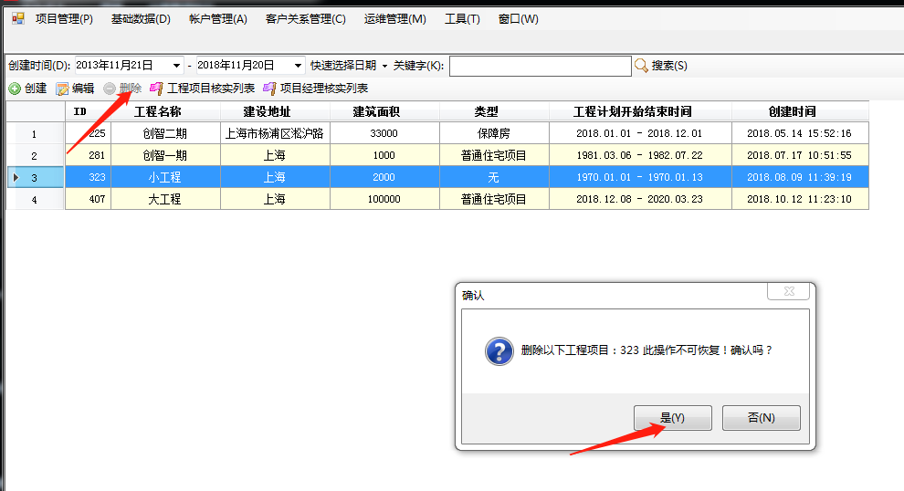

### 1.5工程项目/项目经理核实列表

点击上传,上传核实文件,图片文件格式可以为gif,jpg,png,jpeg，也可选择：所有文件。选中上传文件，点击下载，可下载本地查看，选中上传文件，点击删除，可删除。

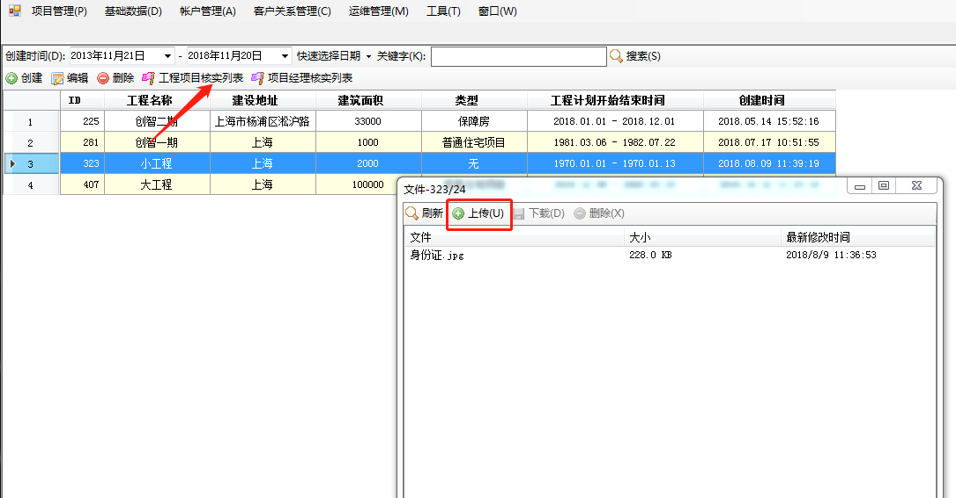

## 2.施工单位

### 2.1搜索

根据创建时间和关键字进行搜索，直接点击搜索显示全部施工单位。

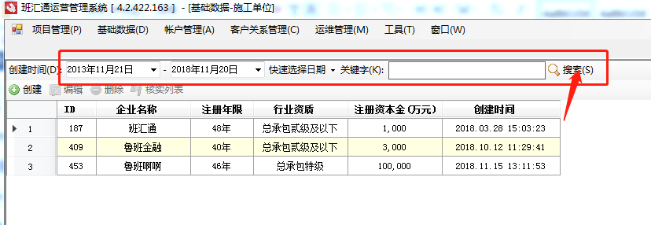

### 2.2创建

点击创建可新建施工单位，输入施工单位信息，点击确认后保存。

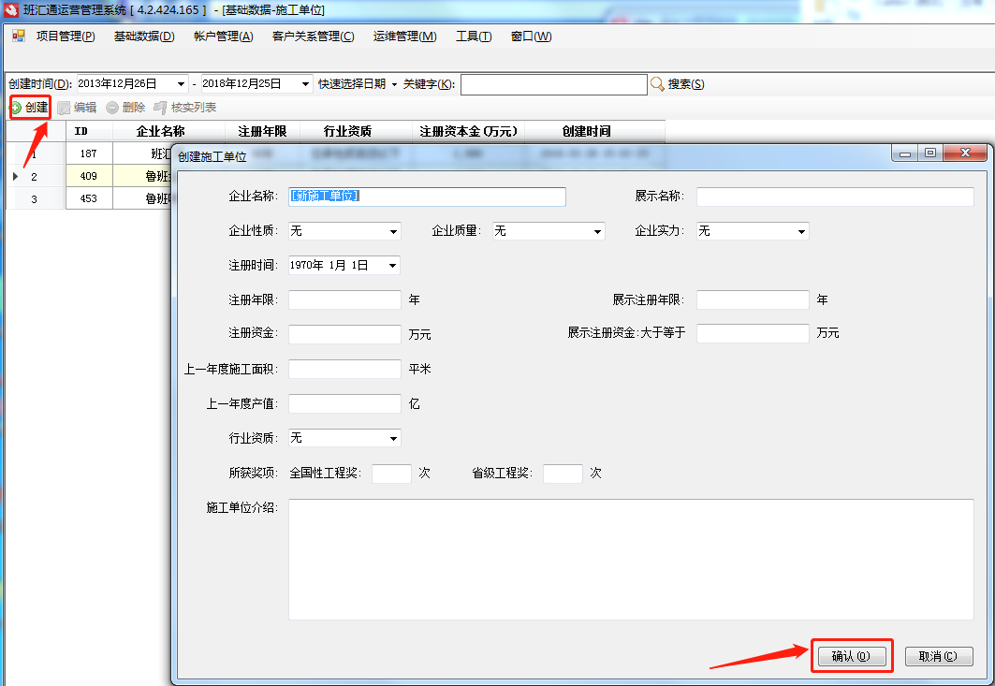

### 2.3编辑

点击编辑按钮，可再次编辑施工单位信息，点击确认后保存。

编辑条件：

1）企业名称：输入1-40位字符，中文，英文，数字（无法输入特殊字符）

2）展示名称：输入1-40位字符，中文，英文，珠子（无法输入特殊字符）

3）企业性质：可下拉勾选。

4）企业质量：可下拉勾选。

5）企业实力：可下拉勾选。

6）注册时间：可下拉勾选，也可手动输入。

7）注册年限：输入1-4位正整数，可以为空。

8）展示注册年限：输入1-4位正整数，可以为空。

9）注册资金：输入正整数，最大输入1000000000，可以为空。

10）展示注册资金：输入正整数，最大输入1000000000，可以为空。

11）上一年度施工面积：输入正整数，最大输入1000000000，可以为空。

12）上一年度产值：输入正整数，最大输入1000000000，可以为空

13）行业资质：可下拉勾选。

14）所获奖项：输入1-3位正整数，可以为空

15）施工单位介绍：输入1-2000位字符，可以为空

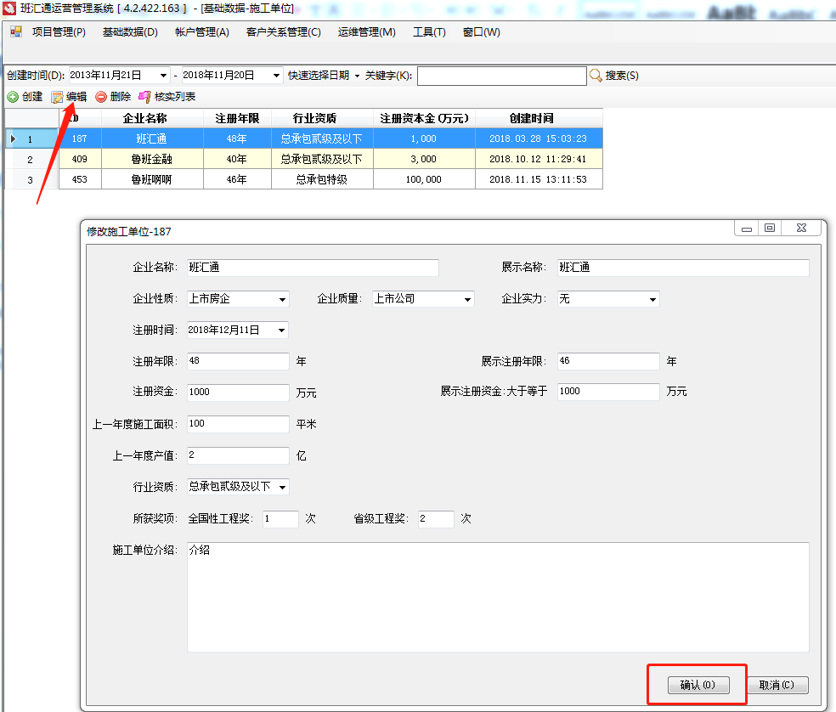

### 2.4删除

选中需删除的施工单位，点击删除，点击确定。

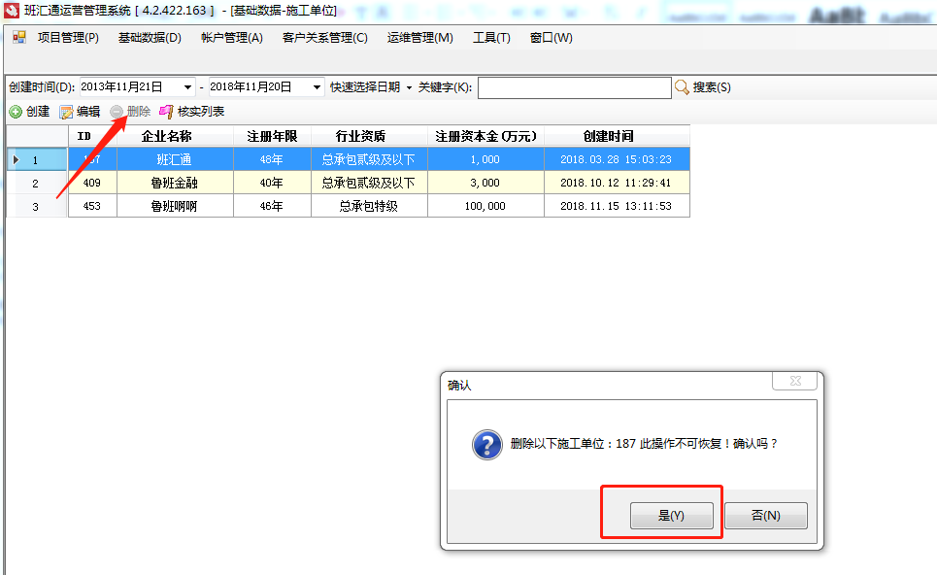

### 2.5核实列表

点击核实列表，点击上传，可上传核实文件，选中上传文件，点击下载，可下载本地查看，选中上传文件，点击删除，可删除。

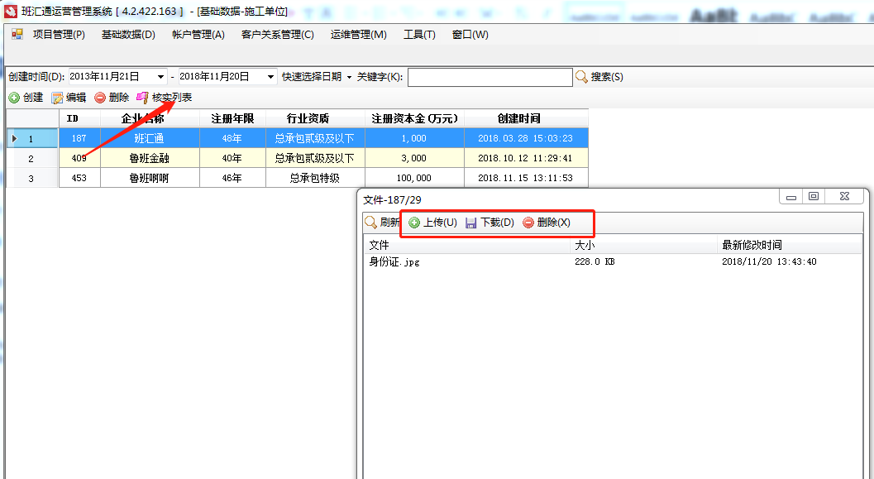

## 3.项目业主

### 3.1搜索

根据搜索条件，点击搜索，显示对应的项目业主信息，直接点击搜索，显示全部项目业主信息。

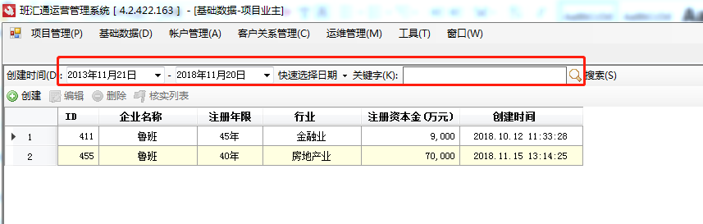

### 3.2编辑

选中任意记录，点击编辑，可进行项目业主信息编辑。

编辑条件：

1）企业名称：1-40位字符，中文，数字，汉字，无法输入特殊字符

展示名称：1-40位字符，中文，数字，汉字，无法输入除“*”外的特殊字符。

2）注册时间：可下拉勾选，也可手动输入。

3）注册年限：输入1-4位正整数，也可为空。

4）注册资金：输入正整数，最大输入1000000000，可以为空。

5）展示注册资金：输入正整数，最大输入1000000000，可以为空。

6）行业：可下拉勾选，也可手工输入，长度1-200位字符。

7）行业性质：可下拉勾选，也可手工输入，长度1-200位字符，可以为空。

8）企业实力：可下拉勾选，也可手工输入，长度1-200位字符，可以为空。

9）企业质量：可下拉勾选，也可手工输入，长度1-200位字符，可以为空。

10）项目业主介绍：输入1-2000位字符，也可为空。

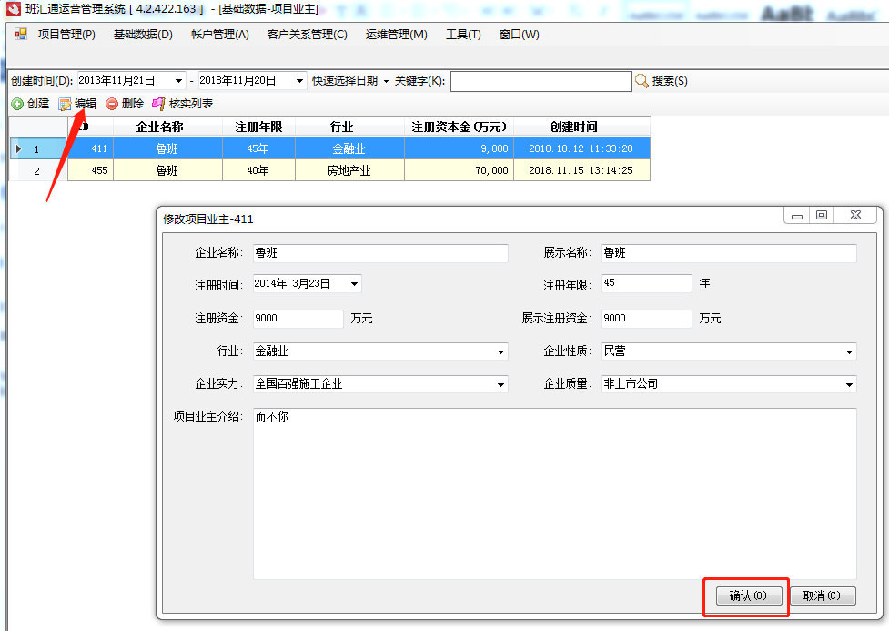

### 3.3删除

选中任意项目业主，点击删除，此项目业主被删除。

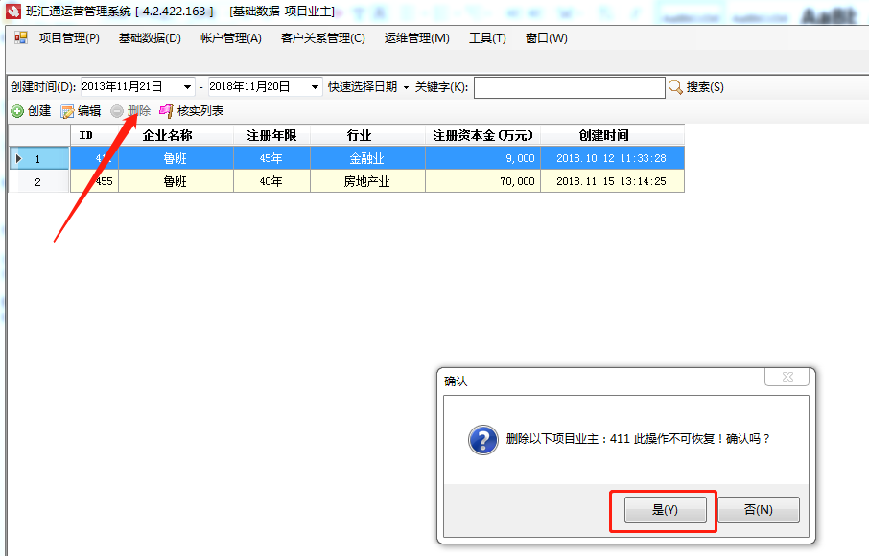

3.4核实列表

点击核实列表，点击上传，可上传核实文件，选中上传文件，点击下载，可下载本地查看，选中上传文件，点击删除，可删除。

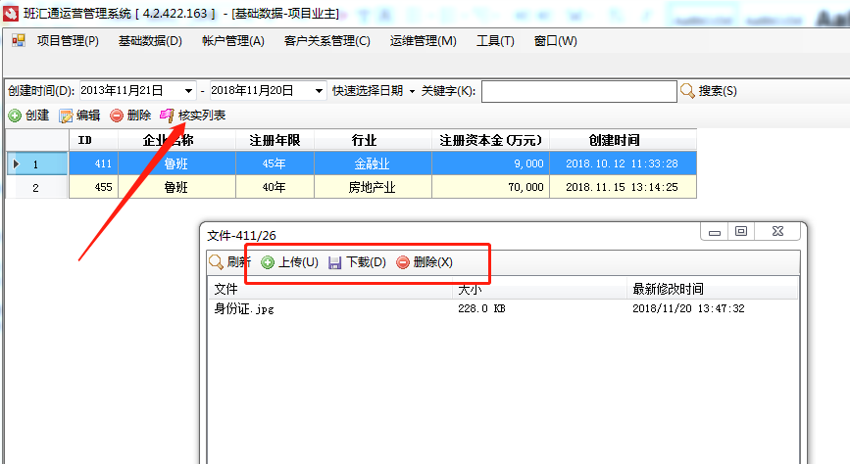

## **4.担保人**

### 4.1创建

点击创建担保人，填写担保人信息，展示名称，担保介绍显示在前台保障措施中，担保名称最多输入40个字符。

前台：

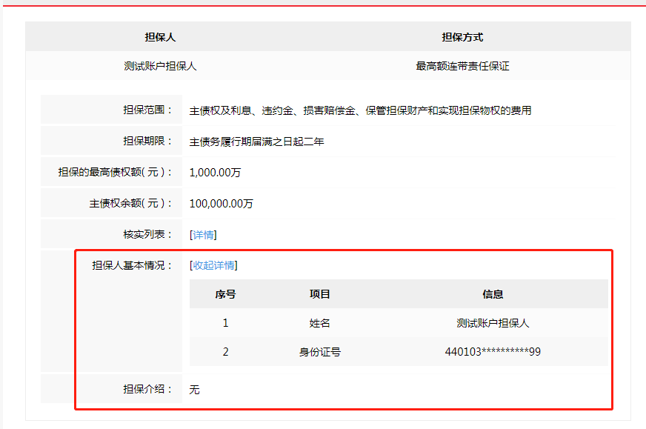

后台：

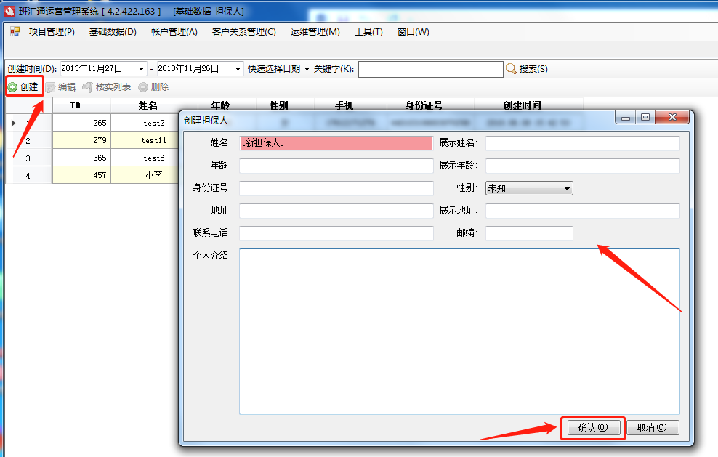

### 4.2编辑

选中任意一条担保人，点击编辑，可对担保人信息进行编辑。

编辑条件：

1）姓名：输入1-40位字符，中文，英文，数字（无法输入特殊字符），必填。

2）展示姓名：输入1-40位字符，中文，英文，数字（无法输入特殊字符），必填。

3）年龄：输入1-3位正整数，必填。

4）展示年龄：输入1-3位正整数，必填。

5）身份证号：输入11位正整数，最后一位可用“x”，输入其他字符报错，必填。

6）性别：可下拉勾选，男/女/未知。

7）地址：输入长度1-200位字符，可以为空。

8）展示地址：输入长度1-200位字符，可以为空。

9）联系电话：输入1-11位正整数，必填。

10）邮编：输入1-6位正整数，可以为空。

11）个人介绍：输入1-2000位字符，可以为空。

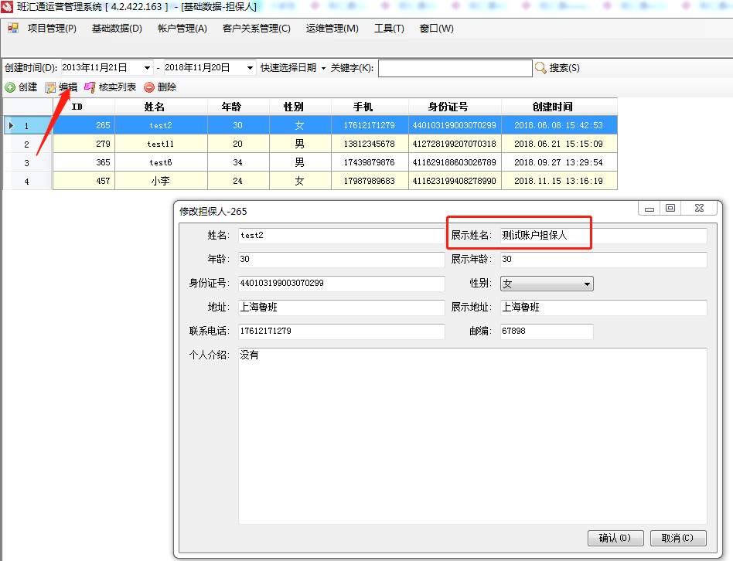

### 4.3下载

点击核实列表中的下载，可以下载核实文件。

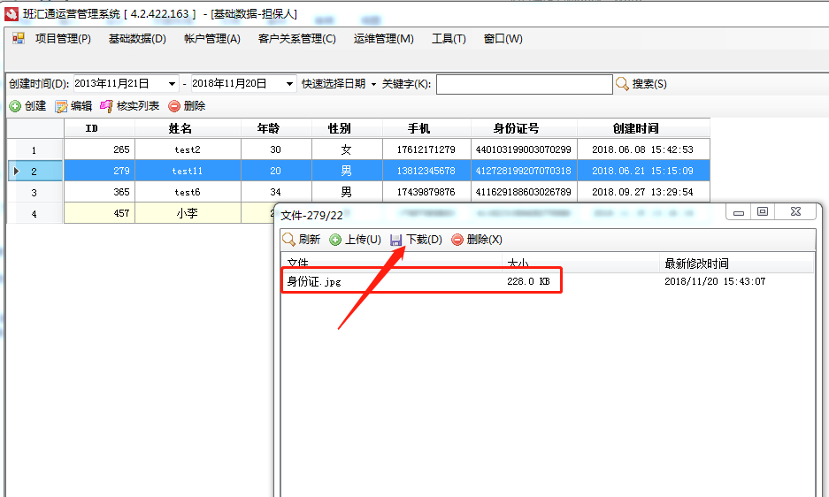

### 4.4删除

选中任意担保人，点击删除，点击确认，此担保人被删除。

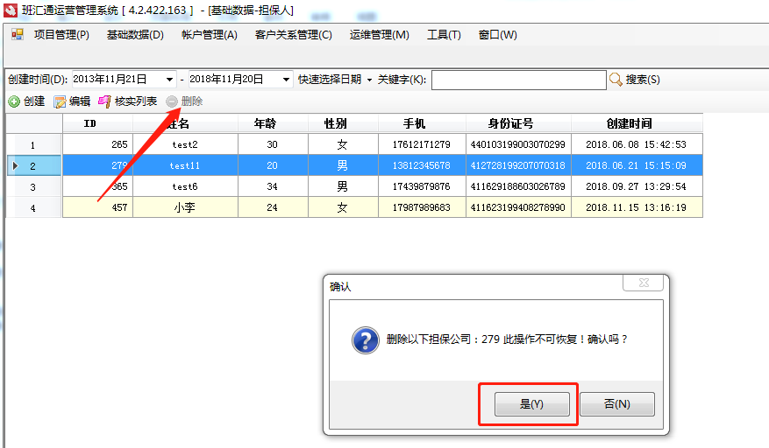

## 5.担保机构

### 5.1创建

点击创建，输入担保机构信息，展示名称，担保介绍，法定代表人，身份证号，注册资本，注册地址，成立时间，行业资质，上一年主营业务收入，在前台显示。

前台:

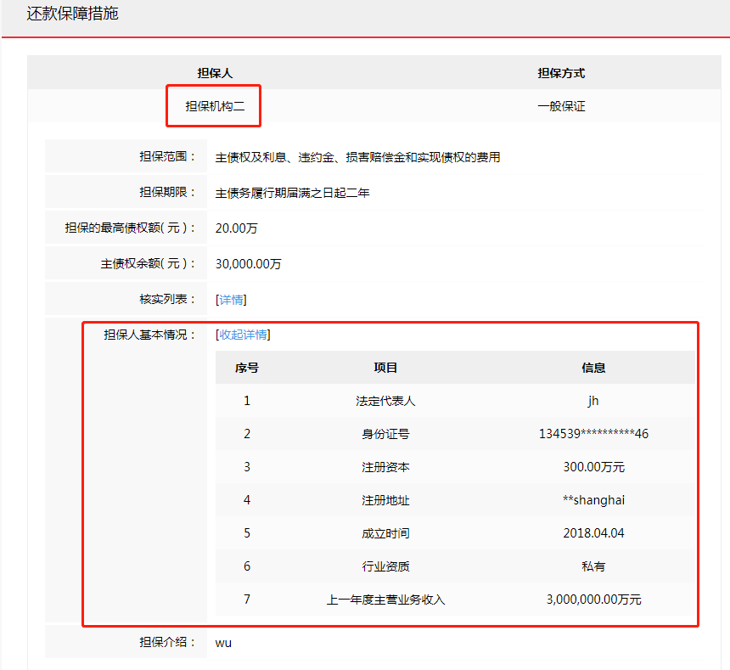

后台：

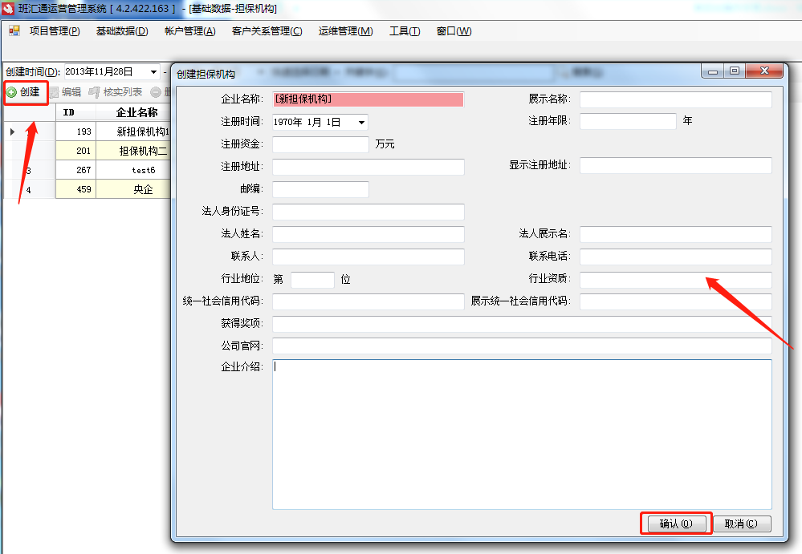

### 5.2编辑

选中任意担保机构，点击编辑。可对担保机构信息进行编辑。

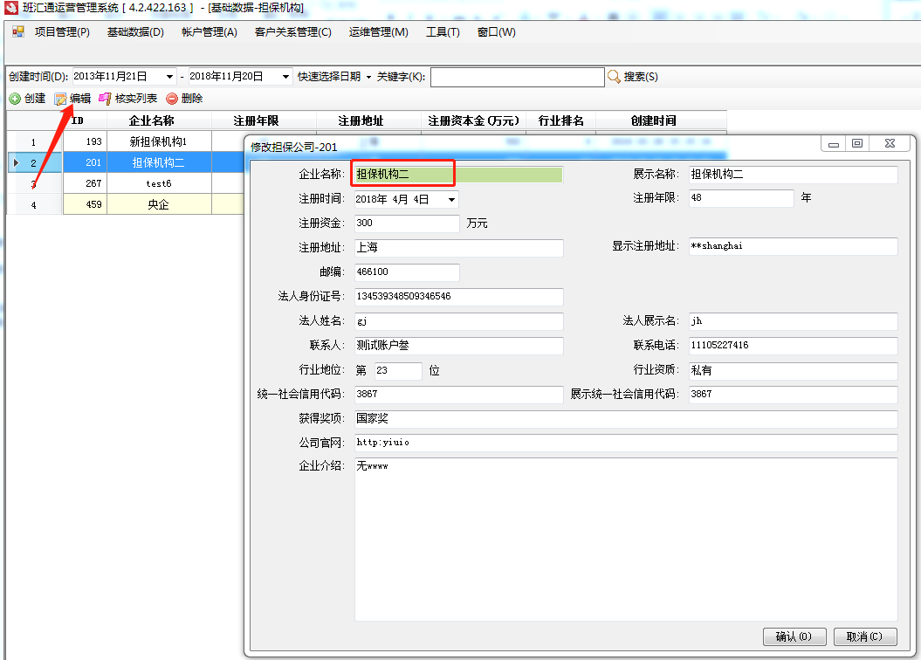

编辑条件：

1)企业名称：输入长度1-40位字符，中文，数字，英文，无法输入特殊字符（必填）

2)展示名称：输入长度1-40位字符，中文，数字，英文，无法输入特殊字符（必填）

3)注册时间:下拉勾选注册时间，也可手动输入时间

4)注册年限：输入长度1 - 1000的正整数（必填）

5)注册资金：输入长度1 – 1000000000的正整数（必填）

6)注册地址：输入长度1-200位字符

7)显示注册地址：输入长度1-200位字符

8)邮编:输入1-6位正整数

9)法人身份证号：输入1-18位整数，末尾可用X代替数字（必填）

10)法人姓名：输入1-40位字符，中文，数字，英文，无法输入特殊字符（必填）

11)法人展示姓名：输入1-40位字符，中文，数字，英文，无法输入特殊字符（必填）

12)联系人：输入1-40位字符，中文，数字，英文，无法输入特殊字符（必填）

13)联系电话：输入11位正整数，必填

14)行业地位：输入正整数，长度1-999

15)行业资质：输入长度1-200位字符

16)统一社会信用代码：输入长度1-200位字符

17)展示统一社会信用代码：输入长度1-200位字符

18)获得奖项：输入长度1-200位字符

19)公司官网：输入长度1-200位字符

20)企业介绍：输入长度1-1000位字符

### 5.3核实列表

选中担保机构，点击核实列表，点击上传：上传担保机构核实文件，在前台中显示。

前台：

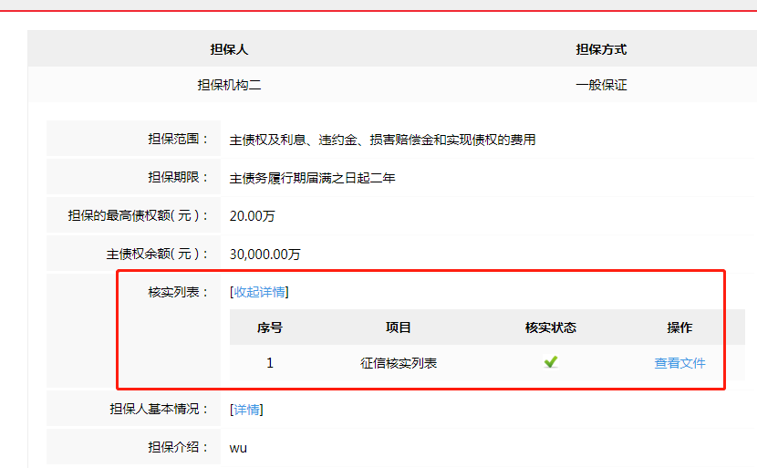

后台：

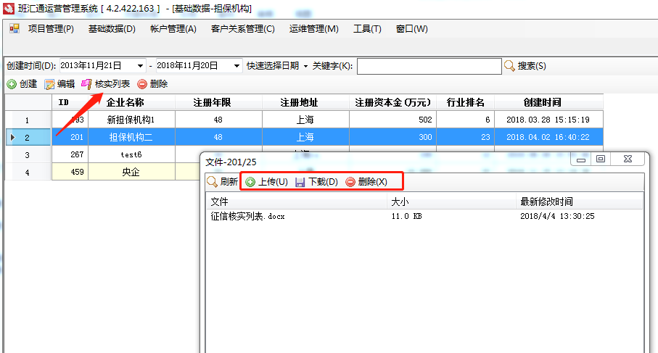

### 5.4删除

选中要删除的担保机构，点击删除，此担保机构被删除。

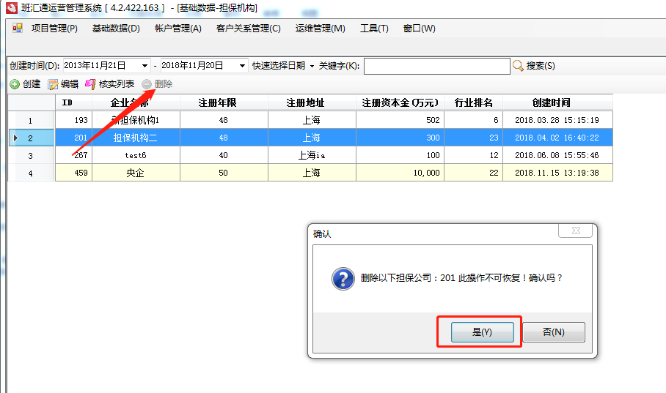

## 6.借款人

### 6.1创建

点击创建，输入借款人信息，点击确定保存，借款人信息会显示在协议中:展示名称,身份证号/统一社会信用代码/法定代表人/负责人姓名/法定代表人/负责人身份证号。

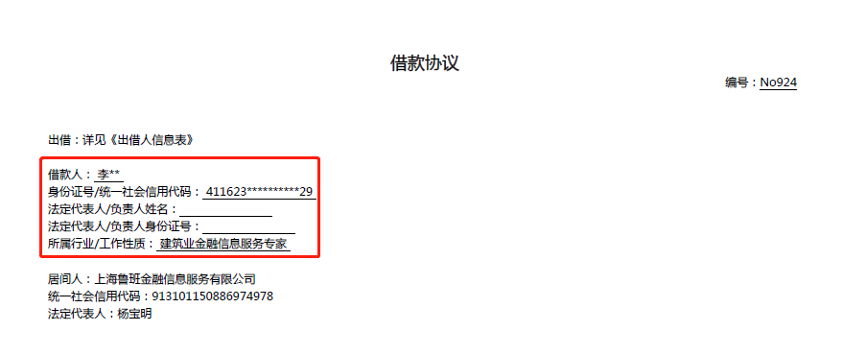

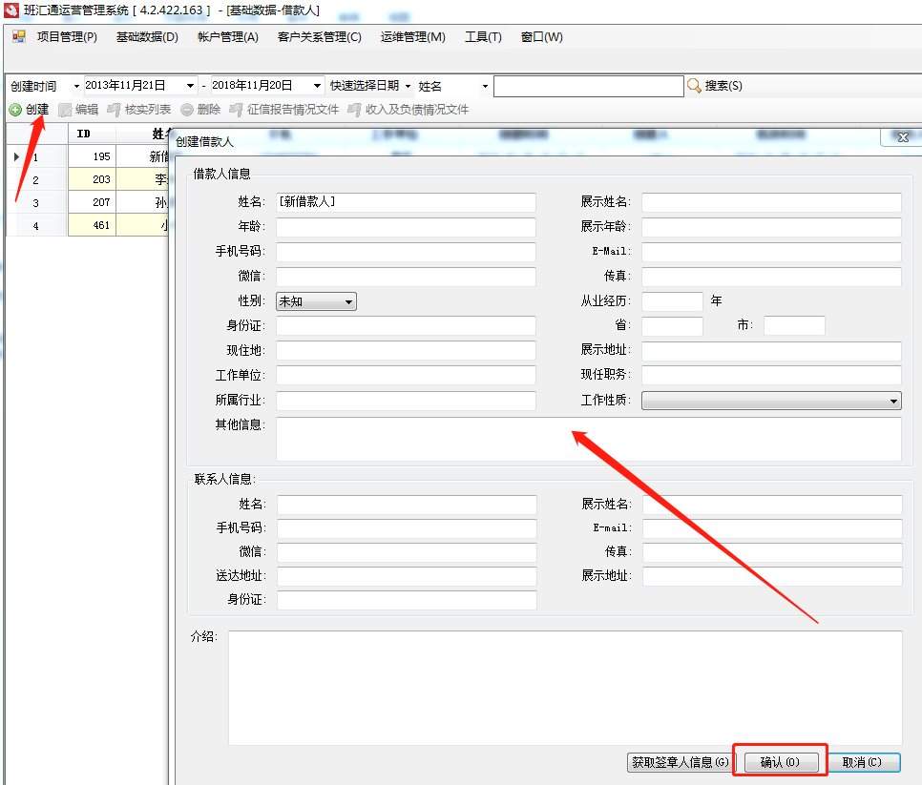

### 6.2编辑

选中任意借款人，点击编辑，可编辑借款人信息。

编辑条件：

1）姓名:输入长度1-40位字符，中文，英文，数字，无法输入特殊字符。必填

2）展示姓名：入长度1-40位字符，中文，英文，数字，无法输入特殊（‘*’除外）字符。必填

3）年龄：输入长度1-999位的正整数。必填

4）展示年龄：输入长度1-999位的正整数。必填

5）手机号码：输入长度11位正整数。必填

6）E-Mail：输入正确的邮箱格式。必填

7）微信：输入1-40位字符，包含特殊字符

8）送达地址：输入1-200位字符，包含特殊字符

9）展示传真：输入1-40位字符，包含特殊字符

10）身份证：输入1-18位整数，末尾可用X代替数字（必填）

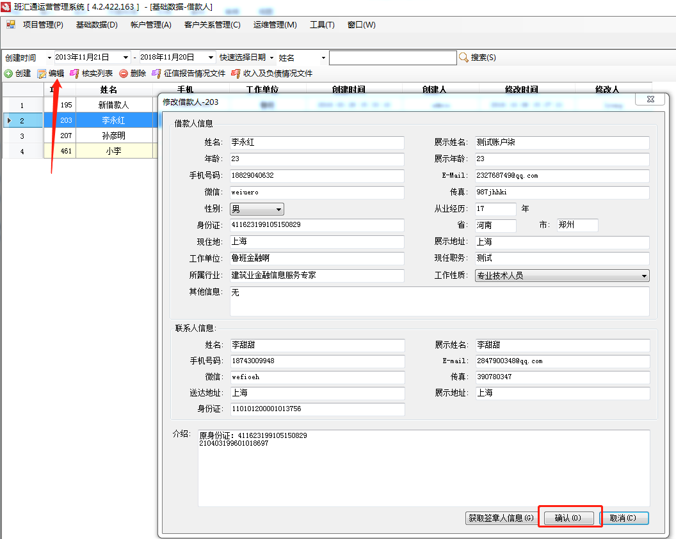

### 6.3核实列表

选中借款人，点击核实列表，点击上传，核实文件上传成功，前台项目中可以查看此文件

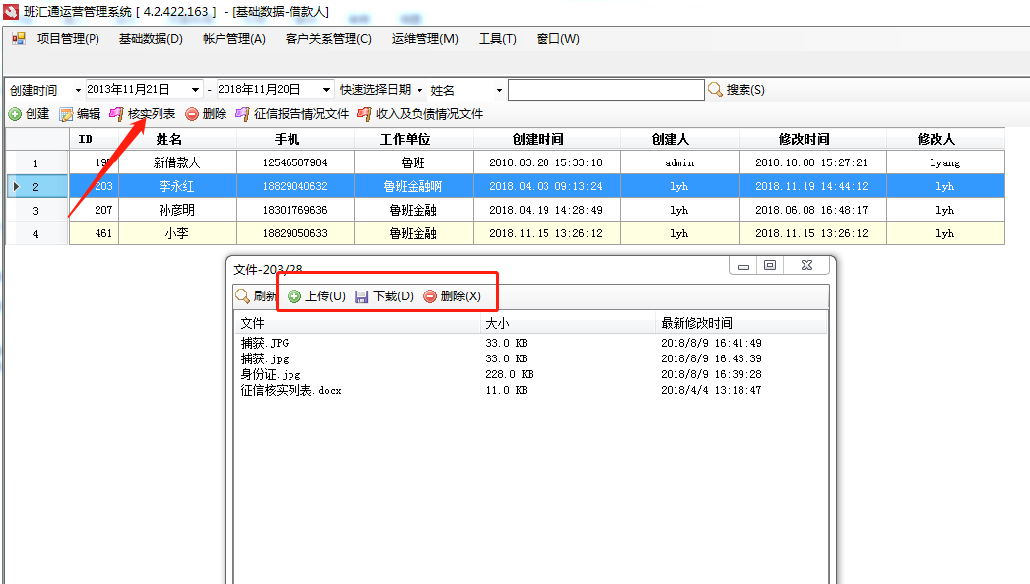

## 7.借款机构

### 7.1创建

点击创建，编辑借款机构信息，点击确定。借款机构信息在签章后会显示在协议中:展示名称,身份证号/统一社会信用代码/法定代表人/负责人姓名/法定代表人/负责人身份证号。

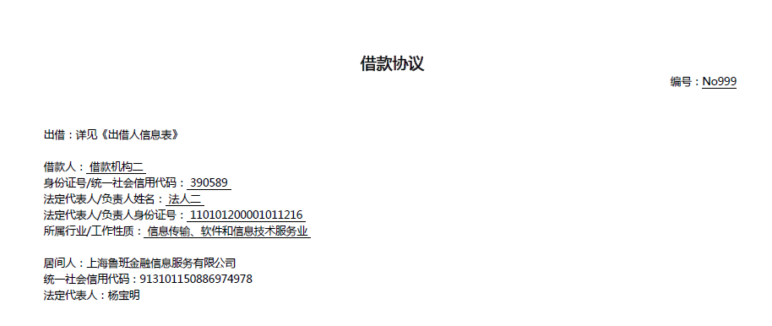

后台：

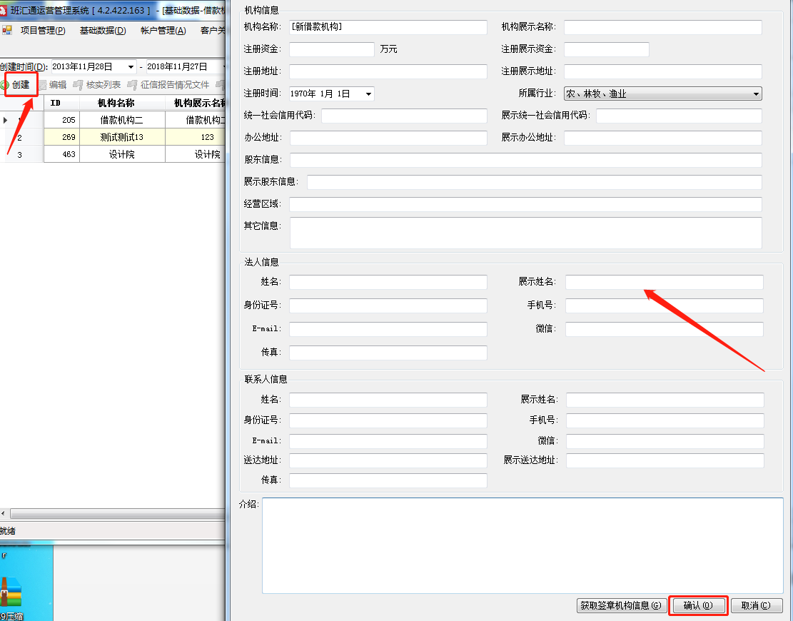

### 7.2编辑

点击编辑，可编辑借款机构信息，点击确定保存。

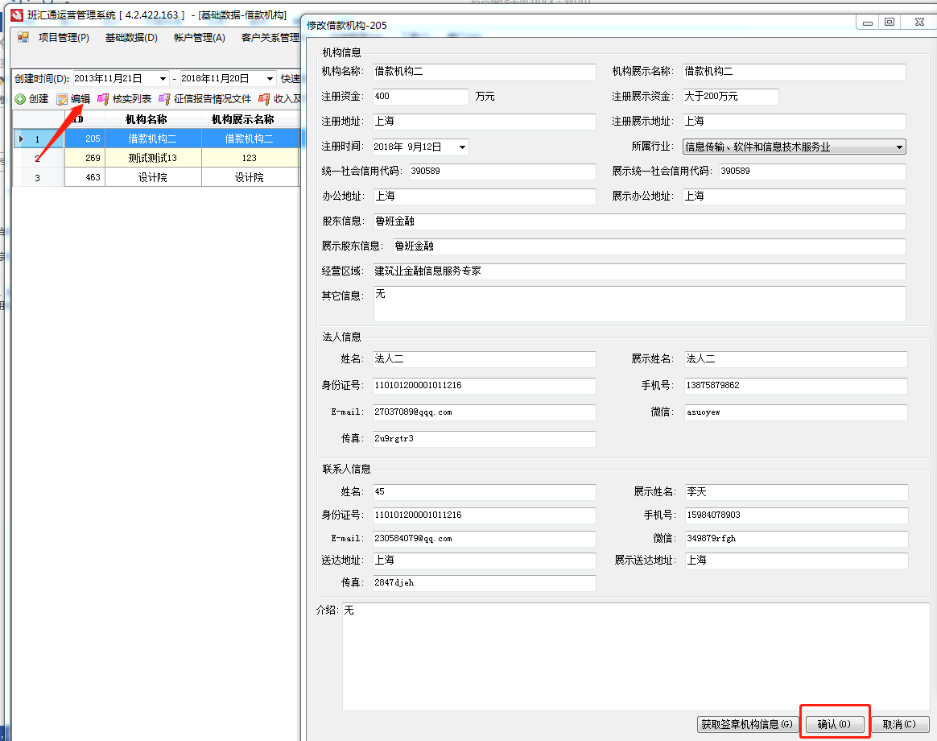

编辑条件：

1）机构名称：输入1-40位字符，中文，英文，数字，无法输入特殊字符。（必填）

2）机构展示名称：输入1-40位字符，中文，英文，数字，无法输入特殊字符（‘*’除外）。（必填）

3）注册资金：输入1- 9999999999位正整数。（非必填）

4）注册展示资金：输入1- 9999999999位正整数（*除外）（非必填）

5）注册地址：输入1-200位字符。（非必填）

6）注册展示地址：输入1-200位字符。（非必填）

7）注册时间：可下拉勾选，也可输入有效正整数。

8）统一社会信用代码：输入1-200位字符。（非必填）

9）展示统一社会信用代码：输入1-200位字符。

10）法人信息：姓名：输入1-40位字符，中文，英文，数字，无法输入特殊字符。（必填）

11）展示姓名：输入1-40位字符，中文，英文，数字，无法输入特殊字符（‘*’除外）。（非必填）

12）身份证号：输入1-18位整数，末尾可用X代替数字。（必填）

13）手机号：输入1-11位正整数。（必填）

14）E-mail：输入正确的邮箱格式。（必填）

15）微信：输入1-40位字符，包含特殊字符。（非必填）

16）传真：输入1-40位字符，包含特殊字符。（非必填）

17）送达地址：输入1-200位字符，包含特殊字符。（非必填）

18）展示送达地址：输入1-200位字符，包含特殊字符。（非必填）

19）介绍：输入1-1000位字符，包含特殊字符。（非必填）

### 7.3核实列表

选中借款机构，点击核实列表，点击上传，核实文件上传成功，前台项目中可以查看此文件。

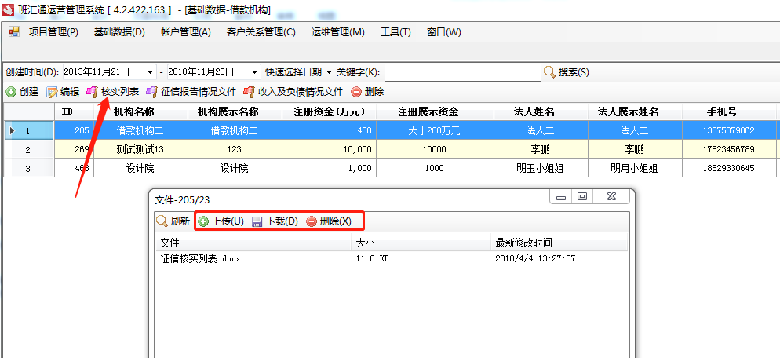

### 7.4征信报告与收入及负债

上传征信报告情况文件或者收入及负债情况文件。

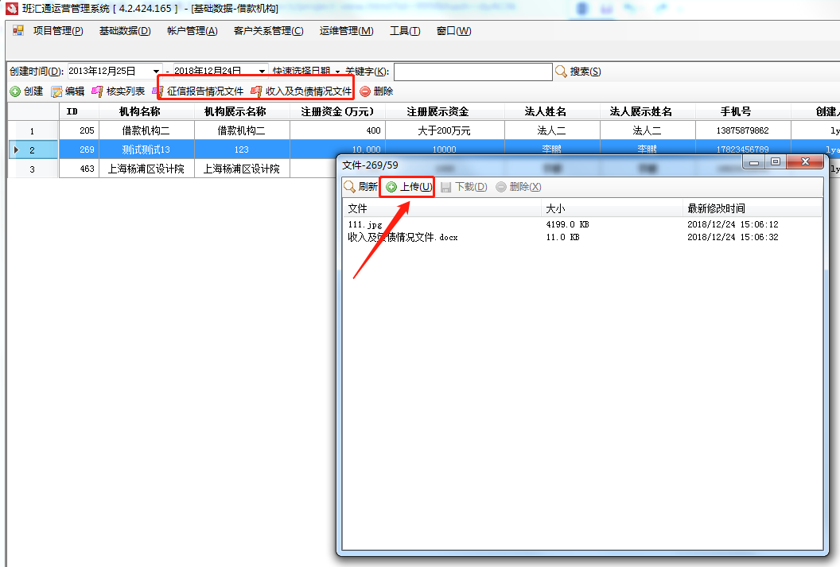

前台：

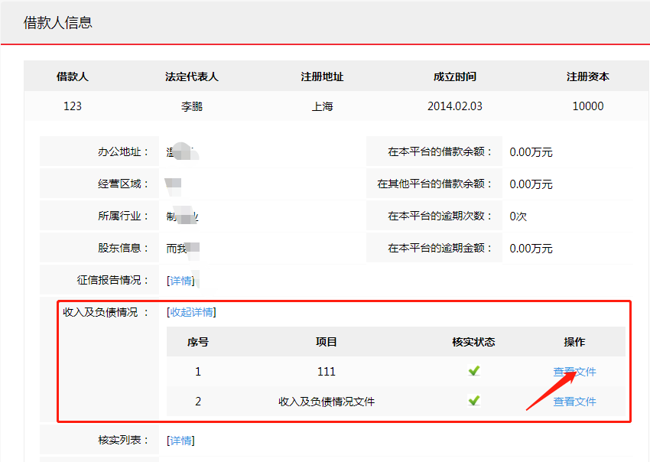

### 7.5删除

选中要删除的借款机构列表，点击：删除>是。

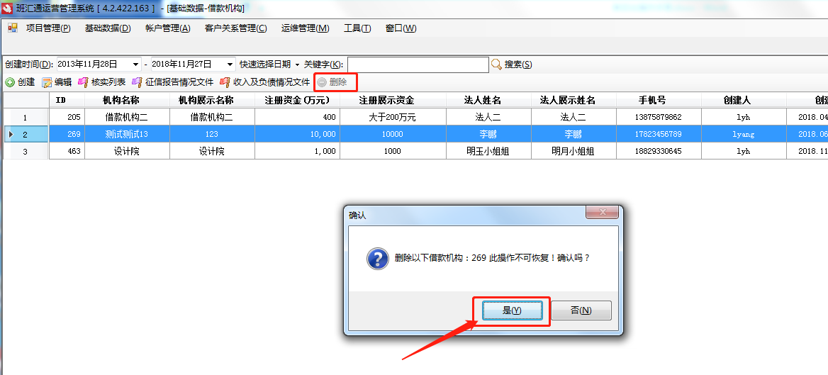

8.质押/质押人

### 8.1创建

点击创建，编辑借款机构信息，点击确定。

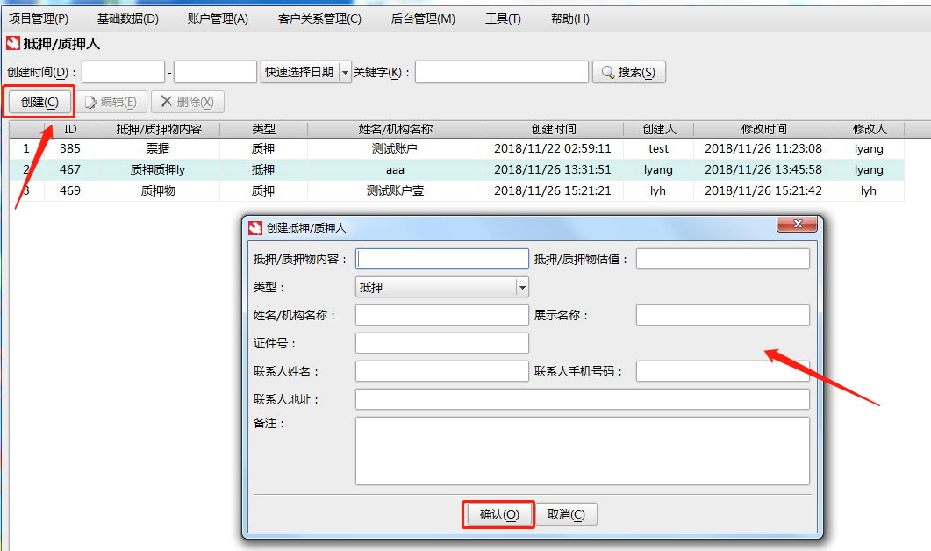

### 8.2编辑

选中某条记录，点击编辑，可编抵押/质押人信息，点击确定保存。

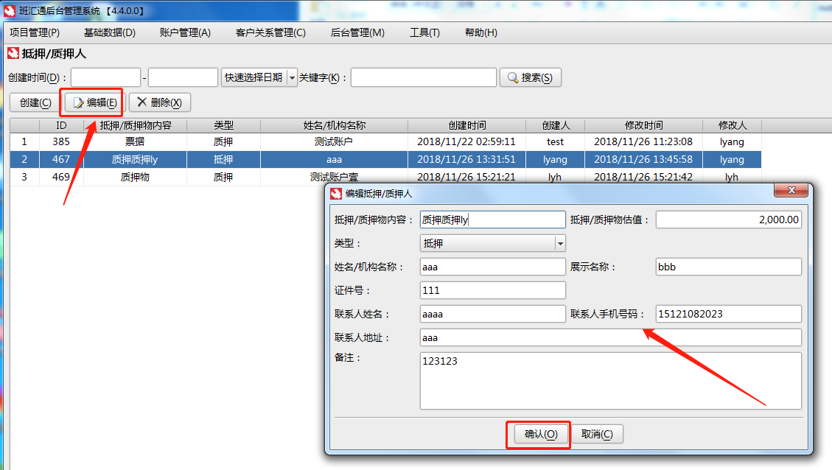

### 8.3删除

删除：选中要删除的记录，点击删除，此条记录被删除

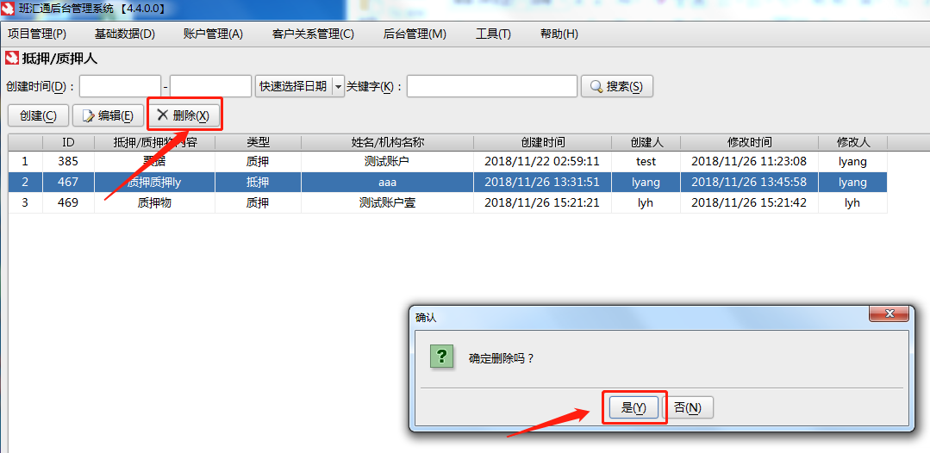

# 三 、账户管理

## 1.个人

可以查看个人的账户信息，包括账户信息，收支明细，历史收支明细，历史投资明细，查看注册协议。

### 1.1搜索

按照搜索条件，可搜索对应的个人。

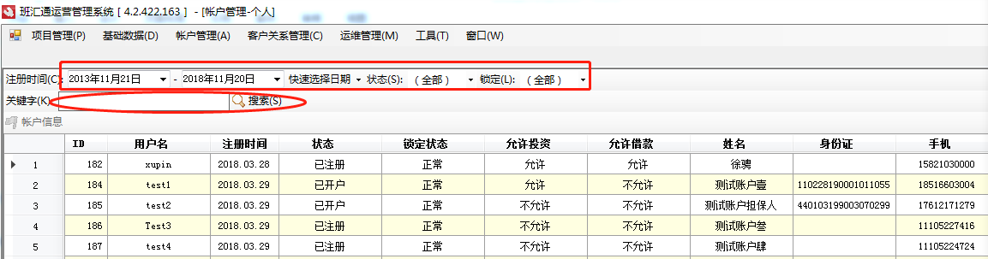

### 1.2账户信息

选中账户，点击账户信息，可查看账户信息详情。

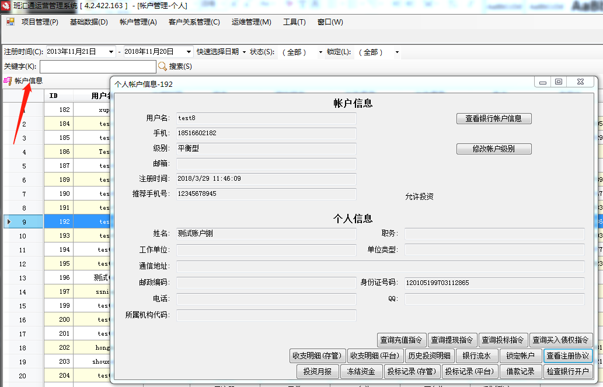

### 1.3查询

点击不同查询按钮，可根据查询需求，显示结果

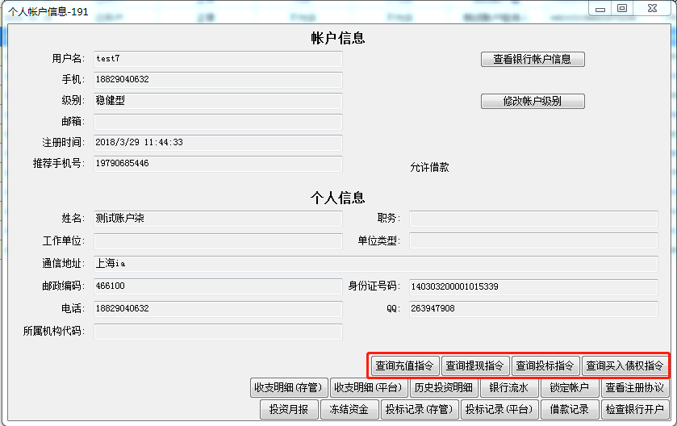

如：点击：查询充值指令>搜索

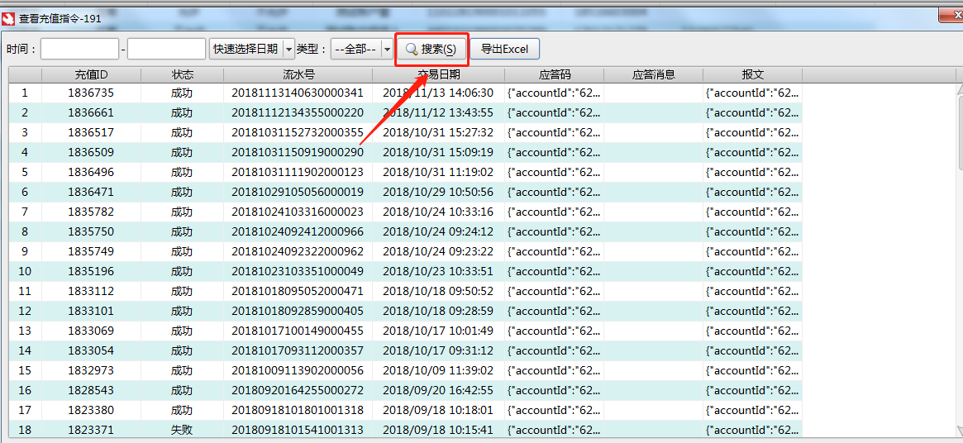

### 1.4收支明细

点击：收支明细、可查看该账户的历史收支明细。

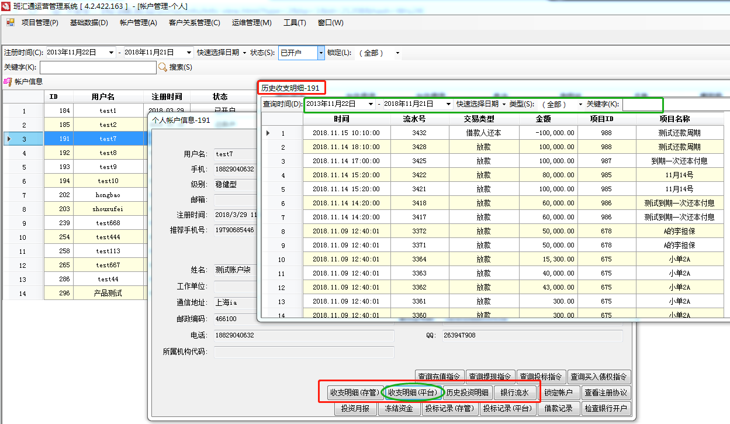

### 1.5账户锁定

点击：锁定账户，该账户的状态变为：停用。解锁之后账户又变成正常可用状态。

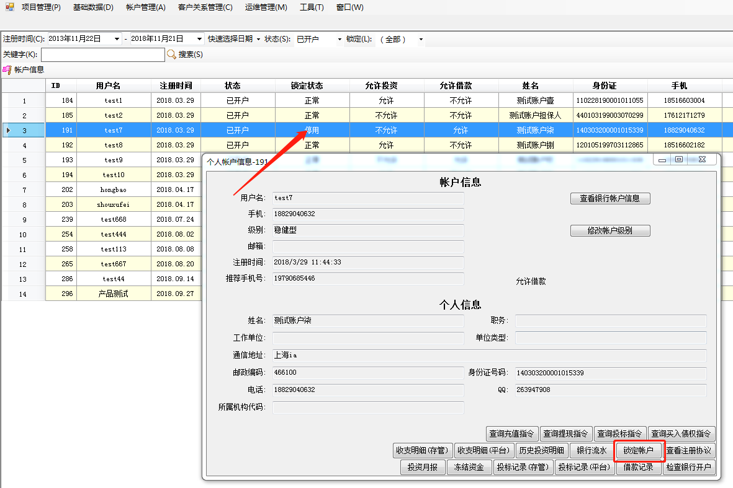

### 1.6冻结资金

冻结资金（机构账户和个人账户操作一样）：点击冻结资金，点击搜索，可查看当前账户冻结资金记录。

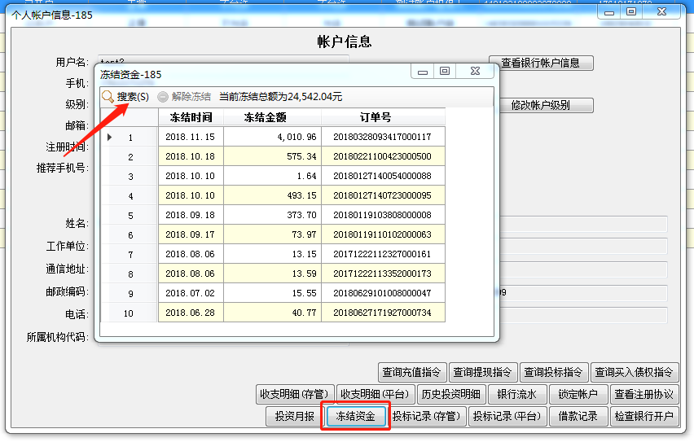

选中任意条解冻资金记录，点击解冻资金，可解冻此条项目的资金。

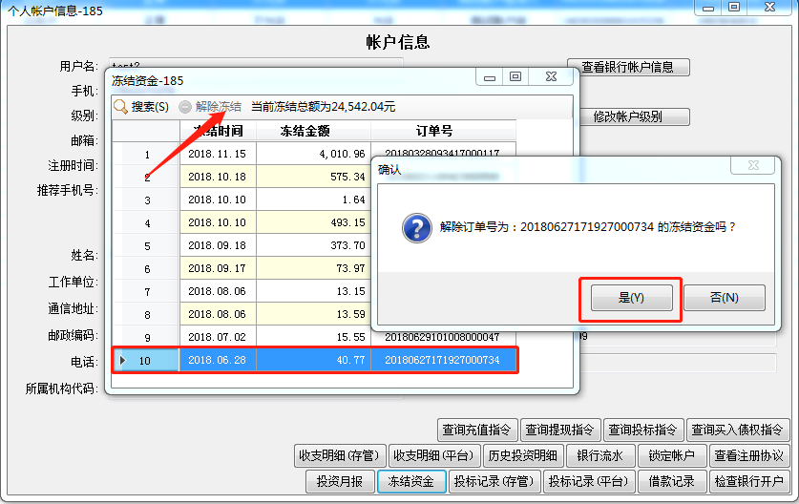

### 1.7投标记录

点击：投标记录（存管、平台），可根据查询条件，显示出结果。

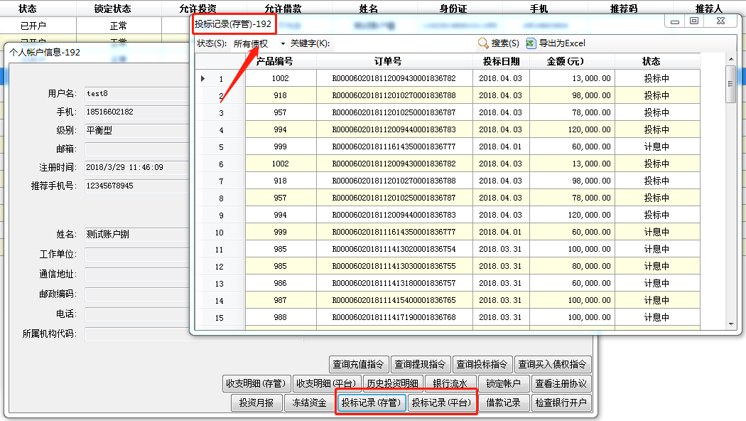

### 1.8借款记录

点击：借款记录，可根据查询条件，显示出借款的记录。

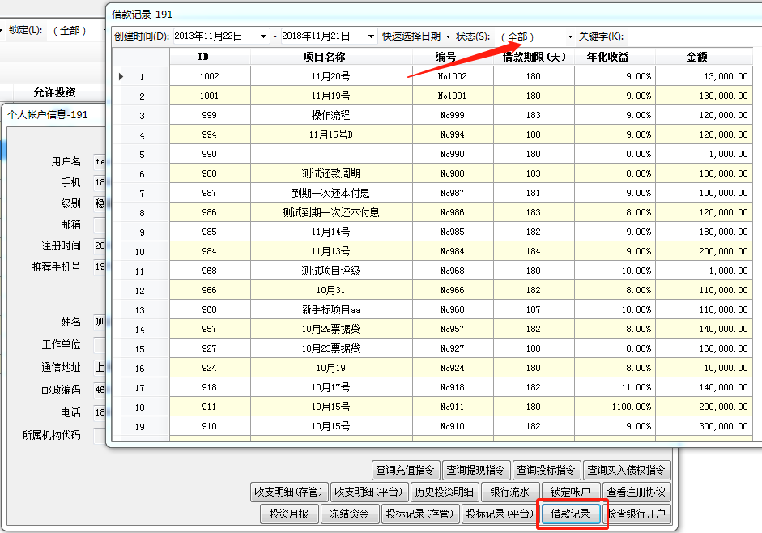

### 1.9检查银行开户

点击检查银行开户，输入对应个人的身份证号或者手机号，点击确认。可以检查此个人账户是否开户。

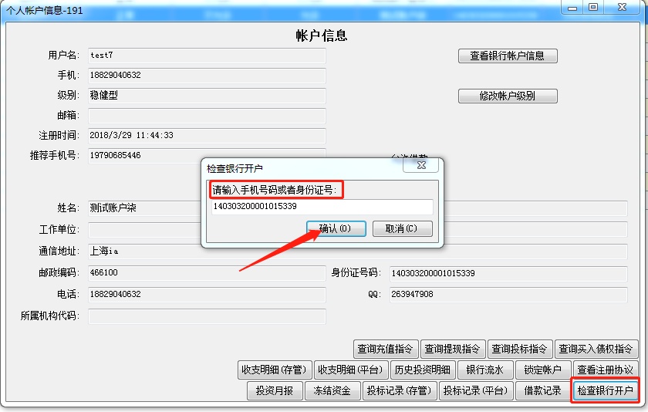

### 1.10查看银行账户信息

查看银行账户信息（机构账户和个人账户操作一样）。

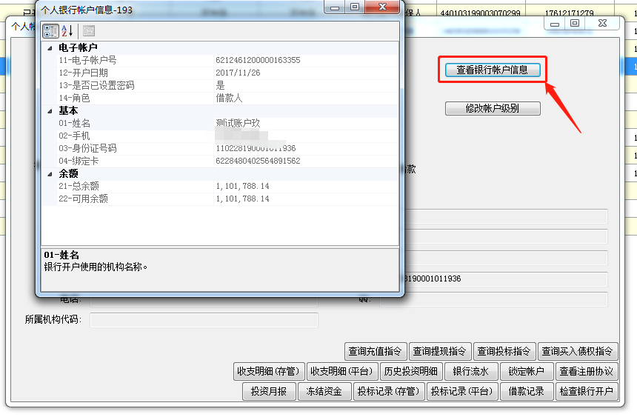

### 1.11修改账户级别

（机构和个人的操作一样）：点击修改账户级别，下拉选择账户级别，点击确认，保存成功。此时该账户的级别已经被修改了，可在前端页面看到该账户的级别已经变化了。

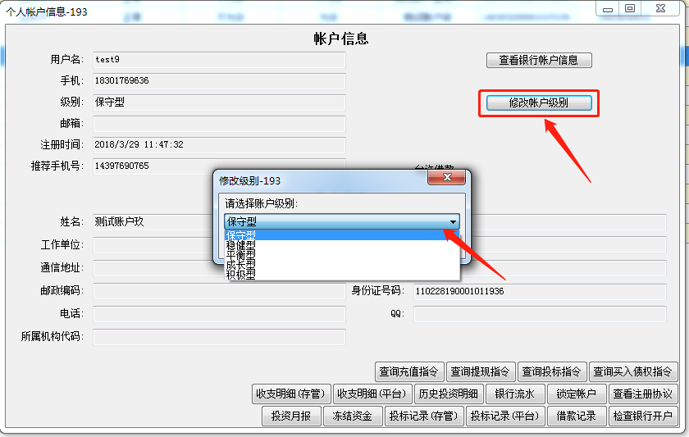

## 2.机构

### 2.1搜索

根据搜索条件，搜索机构，也可直接点击搜索，显示所有机构。

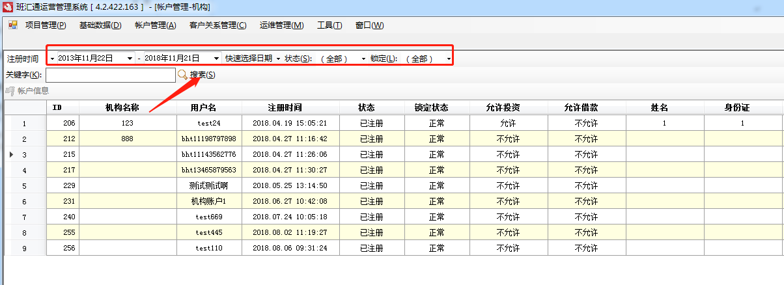

### 2.2查询

点击查询条件按钮，根据需求查询不同的数据。

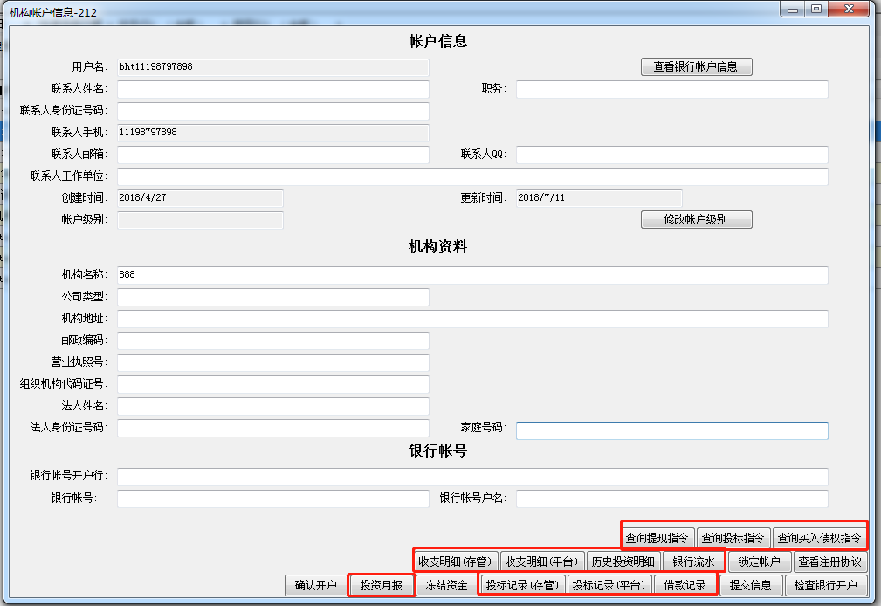

### 2.3确认开户

确认开户：点击确认开户按钮，输入电子账户号，确认机构的。

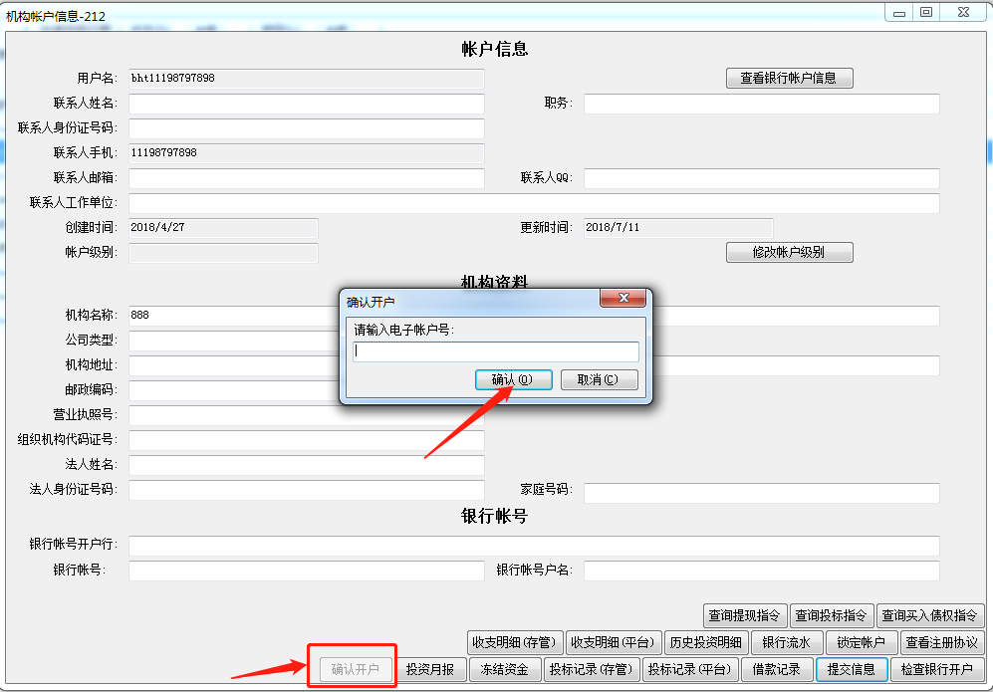

### 2.4提交信息

修改账户信息后，点击提交信息，可保存。

### 2.5检查银行开户

输入手机号或者社会信用代码可查看机构账户的开户结果。

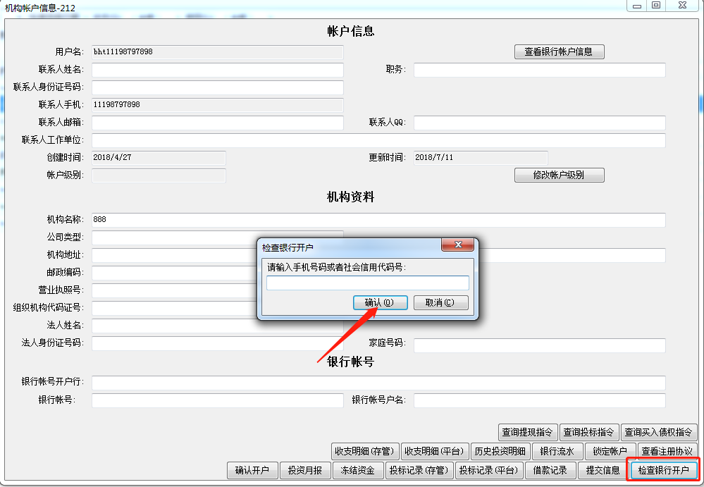

## 3.商户转账

### 3.1搜索

根据需求可以搜索对应的转账信息，直接点击搜素，显示全部

现转账按照单笔上限一万进行操作

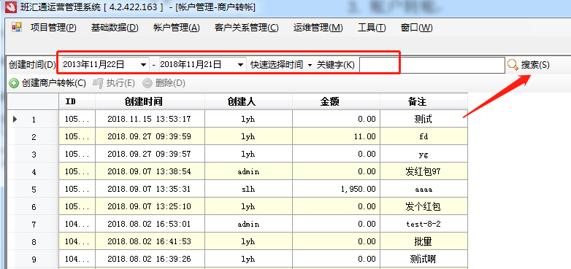

### 3.2创建商户转账

点击创建商户转账，输入备注，点击确认

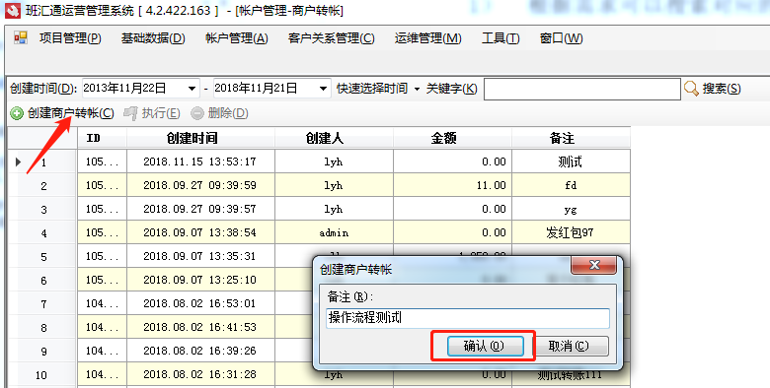

1）手工录入

点击执行 > 创建商户转账 > 手工录入 > 输入登入名和姓名/机构名称 > 输入金额 （金额必须大于0） > 点击确认 > 执行

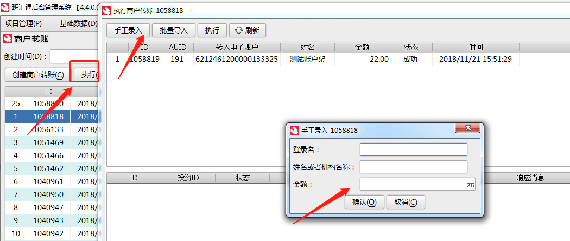

2）批量创建：选择批量创建 > 载入文件 > 开始

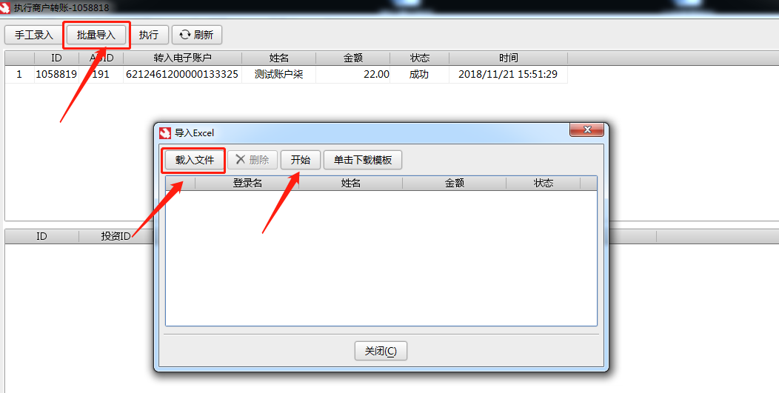

3）载入文件格式

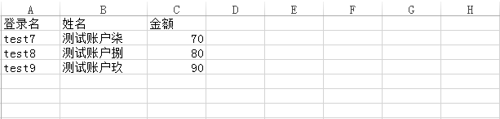

### 3.3删除

选择任一条未执行的转账记录，点击删除，点击是。

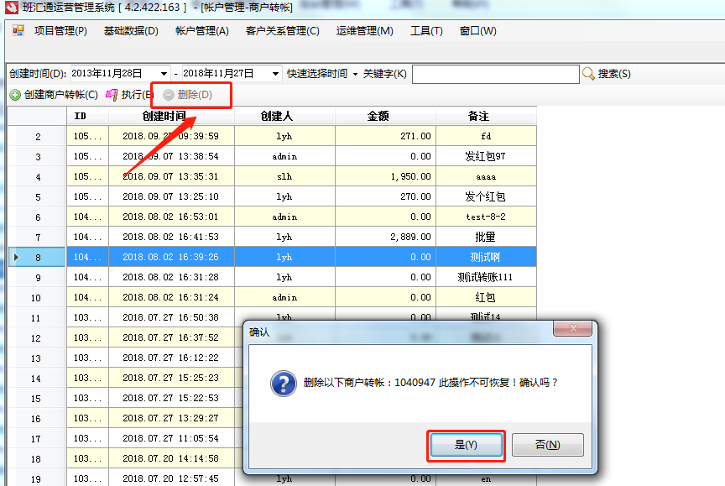

## 4.亿美短信通道发送记录

显示后台发送的手机验证码，账户重置密码。现在暂停使用该功能，需要接收验证码可登录：<http://192.168.11.30/jx/sign-in>。

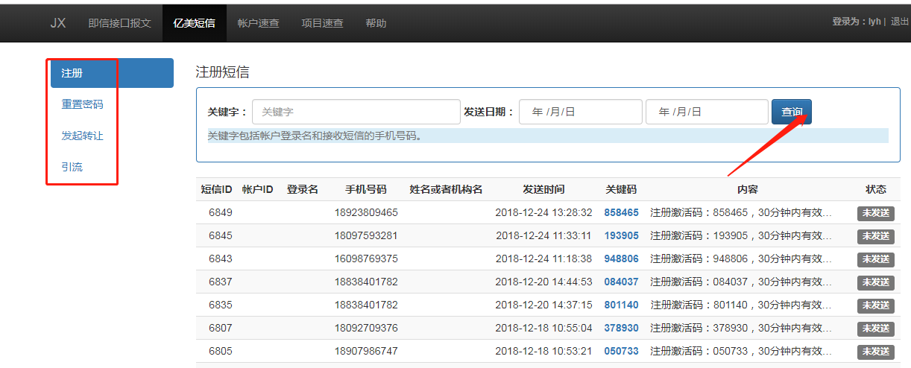

## 5.发送消息

### 5.1搜索

根据需求进行消息搜索，点击搜索显示全部消息

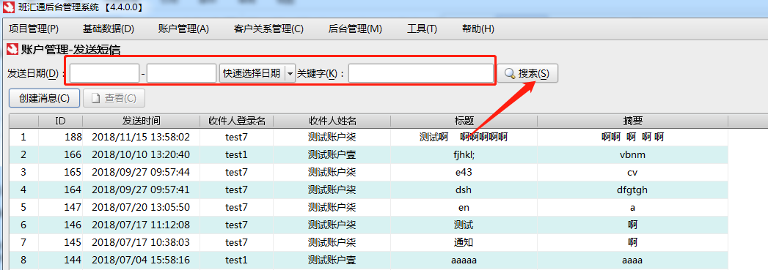

### 5.2创建消息

点击创建消息，输入收件人，点击匹配，系统自动匹配对应的收件人。

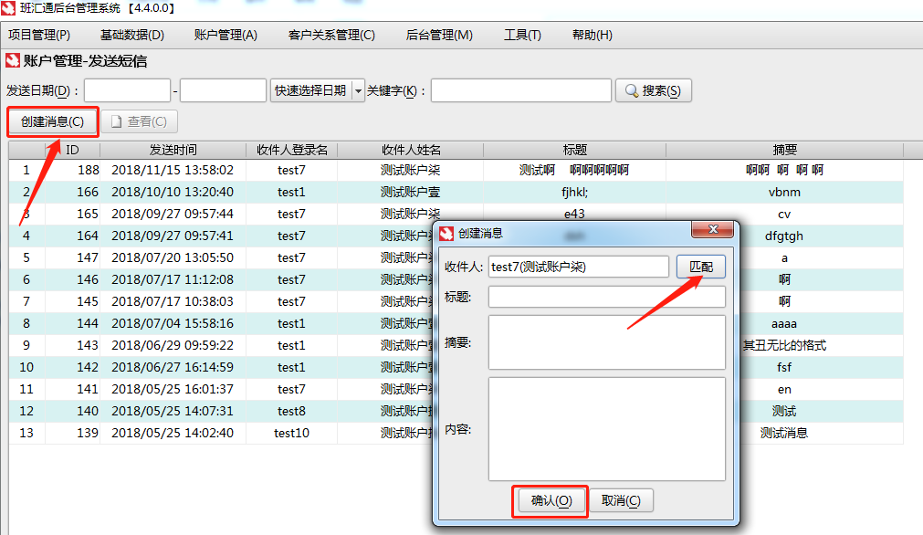

输入标题，摘要，点击编辑，在编辑区内输入消息内容，点击确定。

收件人会在前台账户消息中，查看到此消息。

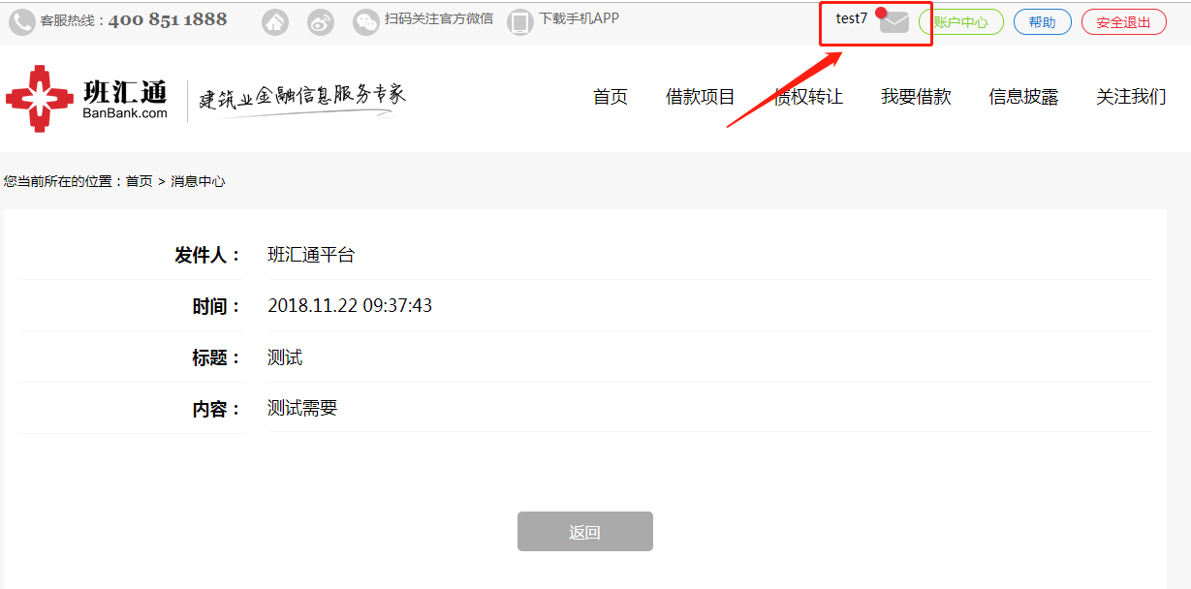

### 5.3查看

点击查看，可以查看已经发送成功的消息。

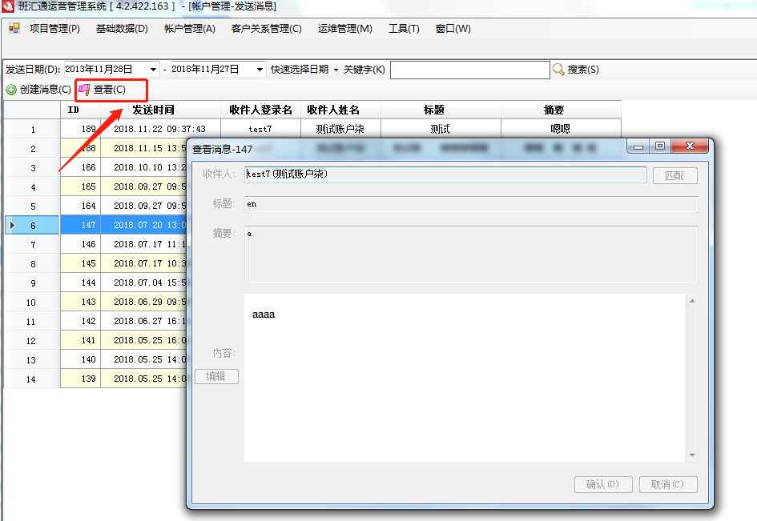

## 四、客户关系管理

### 1.分配注册客户

### 1.1搜索

选择客户经理（默认为无）点击搜索，显示当前客户经理所有的客户，客户经理选择（全部）输入关键字搜索。也可按照查询条件进行详细搜索。

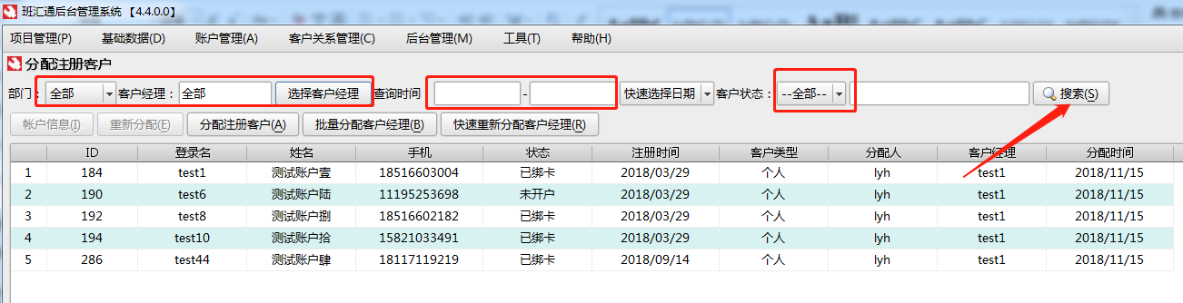

### 1.2账户信息

选中任意客户，点击账户信息，显示客户的详细信息。

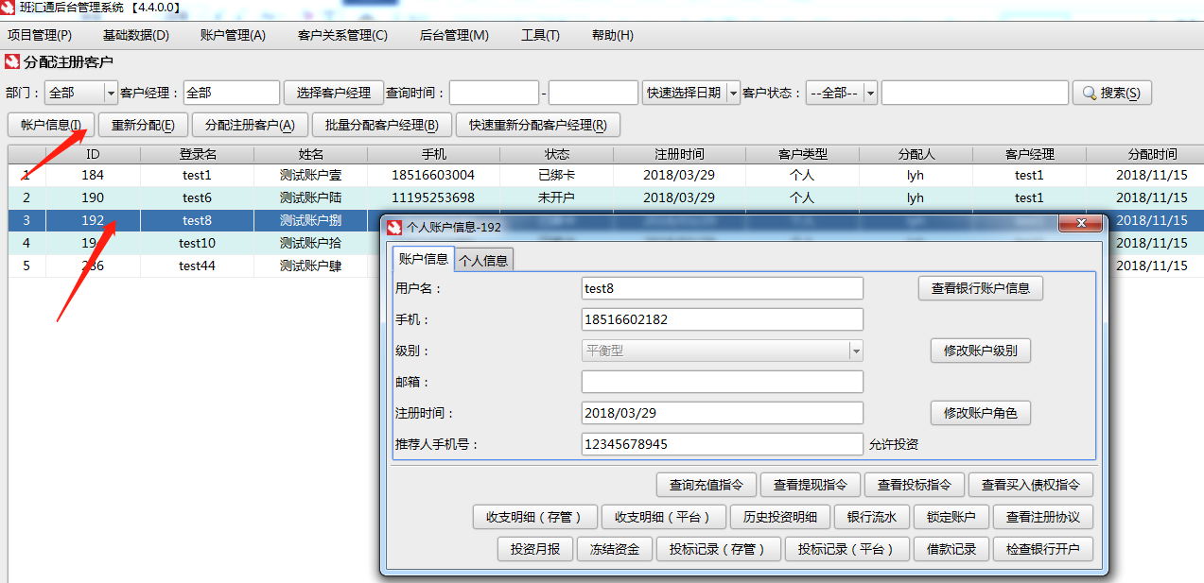

### 1.3分配注册客户

点击分配注册客户，输入客户注册信息，客户经理登入名，选择客户经理部门，点击确认。

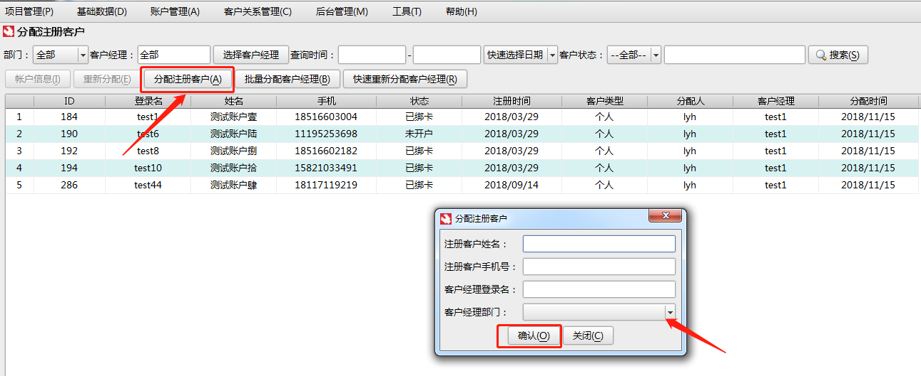

### 1.4重新分配

点击：重新分配，选择你要重新分配的客户经理，点击分配客户经理，点击：查看历史分配，可查看历史分配记录。

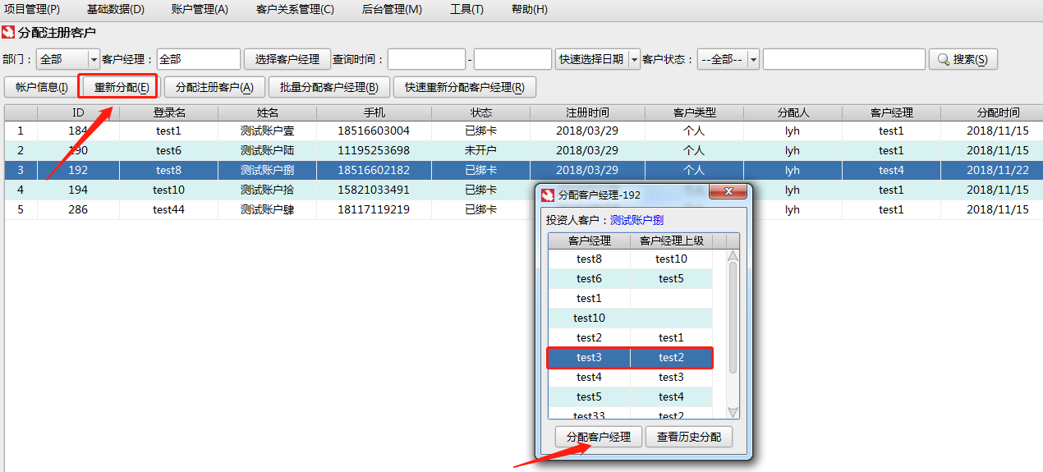

### 1.5批量分配客户经理

点击批量分配客户经理，载入上传文件，点击开始。

导入模版：

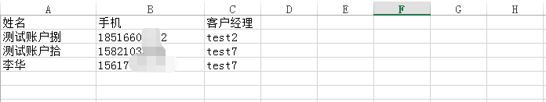

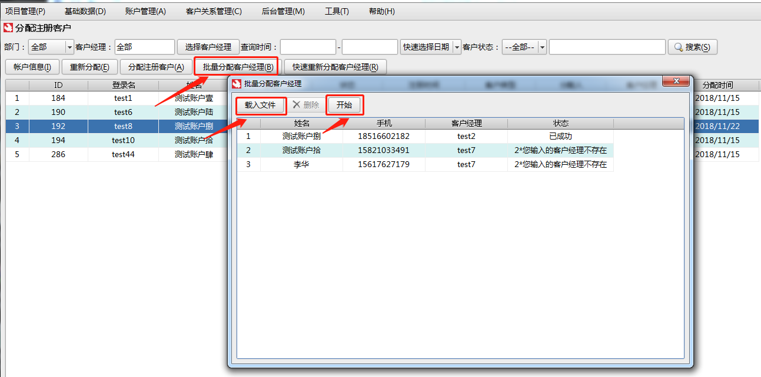

### 1.6快速重新分配客户经理

点击：快速重新分配客户经理，选择要分配的客户经理，点击：批量分配客户经理。

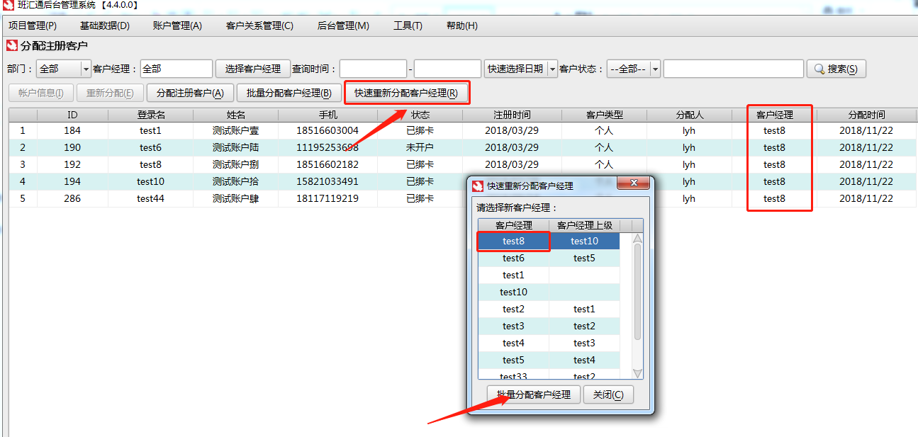

## 2.我的注册客户

### 2.1搜索

客户经理默认为‘我自己’，根据需求搜索，显示搜索结果，直接点击搜索显示全部客户。

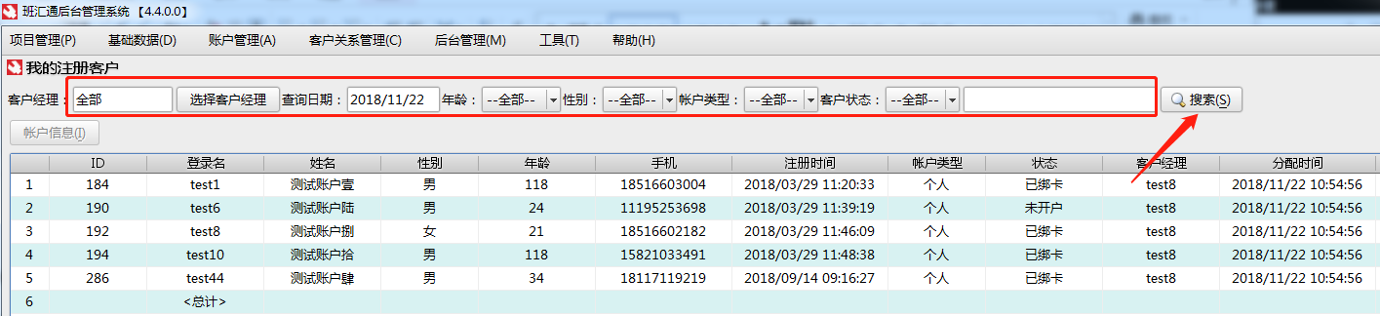

### 2.2账户信息

选中某条账户，点击：账户信息。可查看账户的相关信息。下图为某机构账户的账户信息。

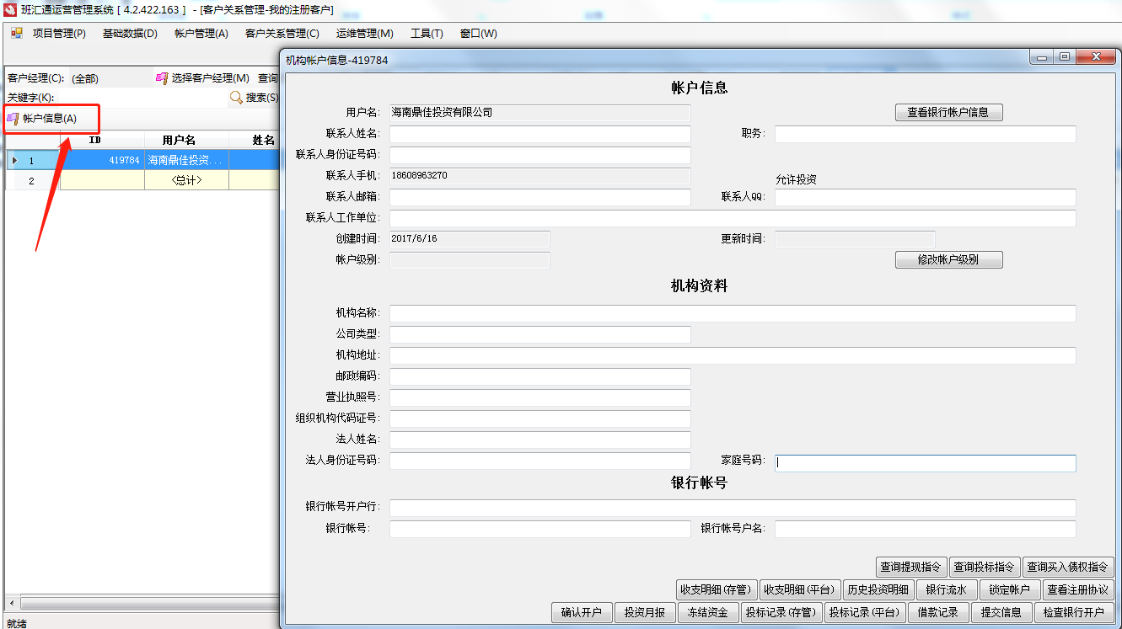

## 3.客户经理管理

### 3.1添加

添加：点击“添加”按钮 > 输入上级经理和客户经理姓名（如果是顶级客户经理，只需要输入客户经理姓名即可）>选择相应的职位 > 点击“确定”按钮 > 点击“ 刷新”按钮。

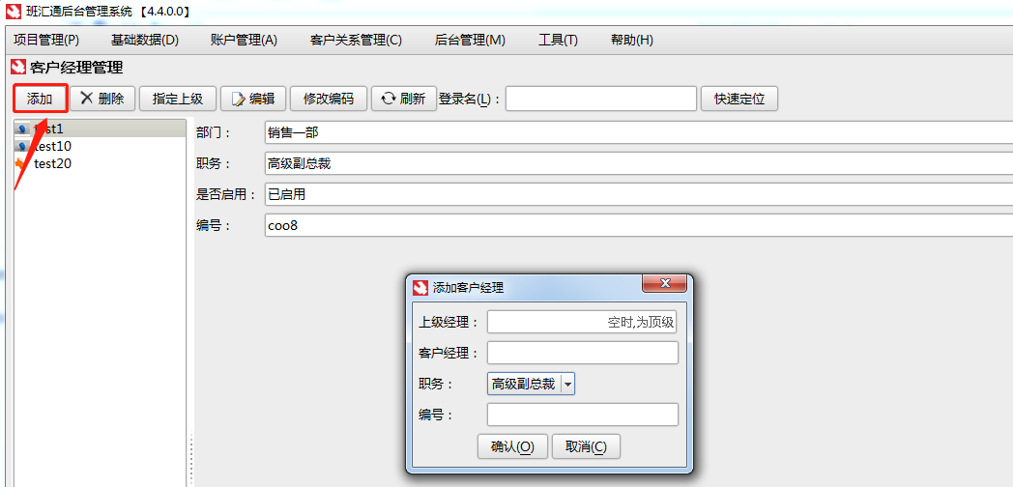

### 3.2删除

选择要删除的客户经理（注：其客户经理名下没有下级客户经理）> 点击“删除”按钮 > 在弹出的对话框中输入“确认” > 点击“确定”按钮 > 点击“ 刷新”按钮。

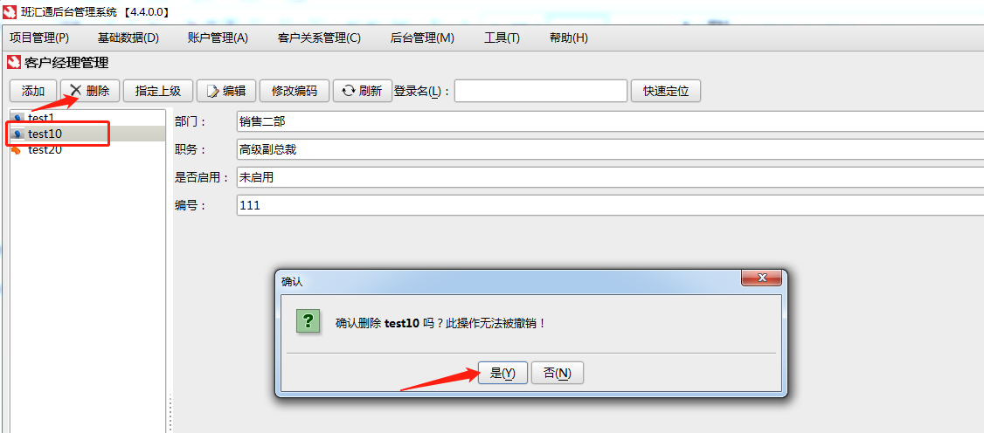

### 3.3指定上级

选择要指定上级的客户经理 > 点击“指定上级”按钮 >在弹出的对话框中输入上级登录名 > 点击“确定”按钮 > 点击“ 刷新”按钮。

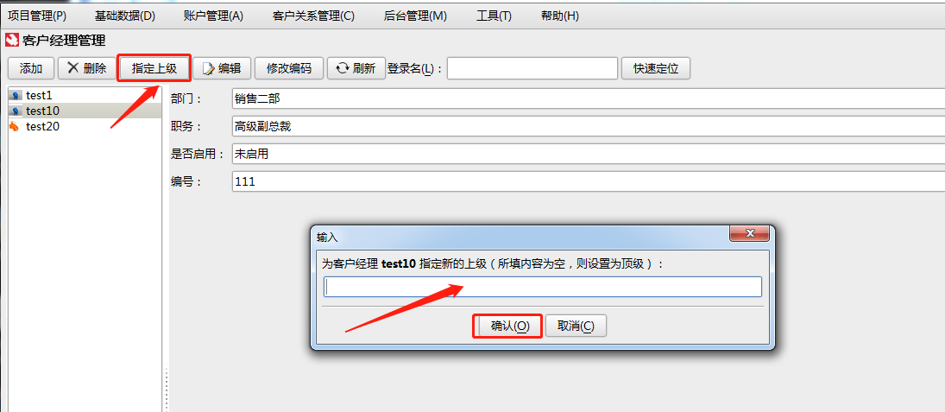

### 3.4编辑

选择要编辑的客户经理 > 点击：编辑> 选择所属部门 > 选择职务 > 点击确认 （勾选同步下属部门 ，下属部门会同步此所属部门）。

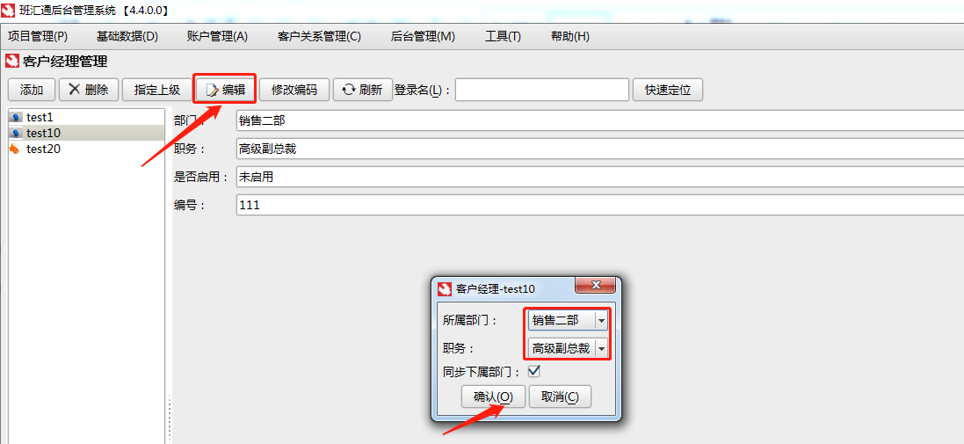

### 3.5修改编码

选择要修改编码的客户经理>点击：修改编码>是>输入：编号>确认。编码修改成功。

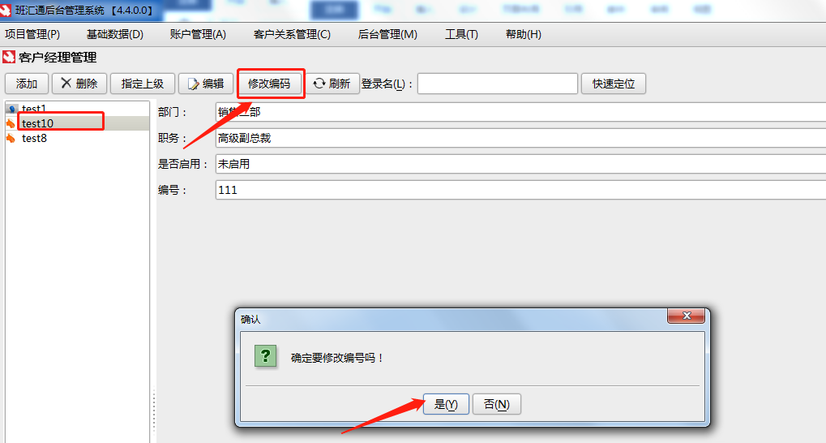

### 3.6快速定位

输入登入名 > 点击快速定位 > 显示此登入名的客户经理。

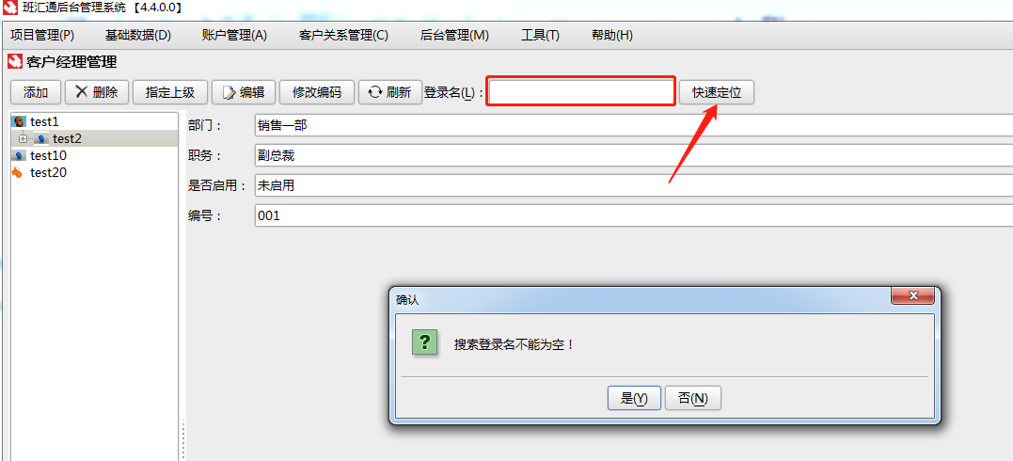

## 4.新增注册客户

### 4.1搜索

输入查询时间，点击：搜索。可搜索出对应时间新增的注册用户。

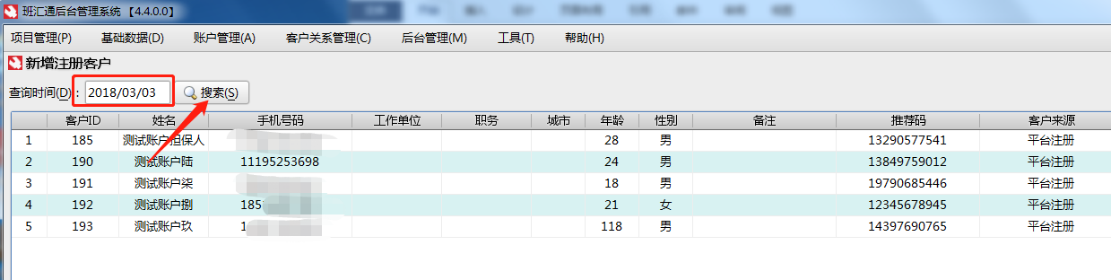

## 5.客户经理日/月统计绩效

### 5.1统计

选中任意部门经理 > 搜索当日 > 显示当前部门下的客户投资信息，点击‘+’按钮，可以查看下级客户经理，按住shift 点击客户经理，可直接全部选中，当前客户经理下的下级客户经理。

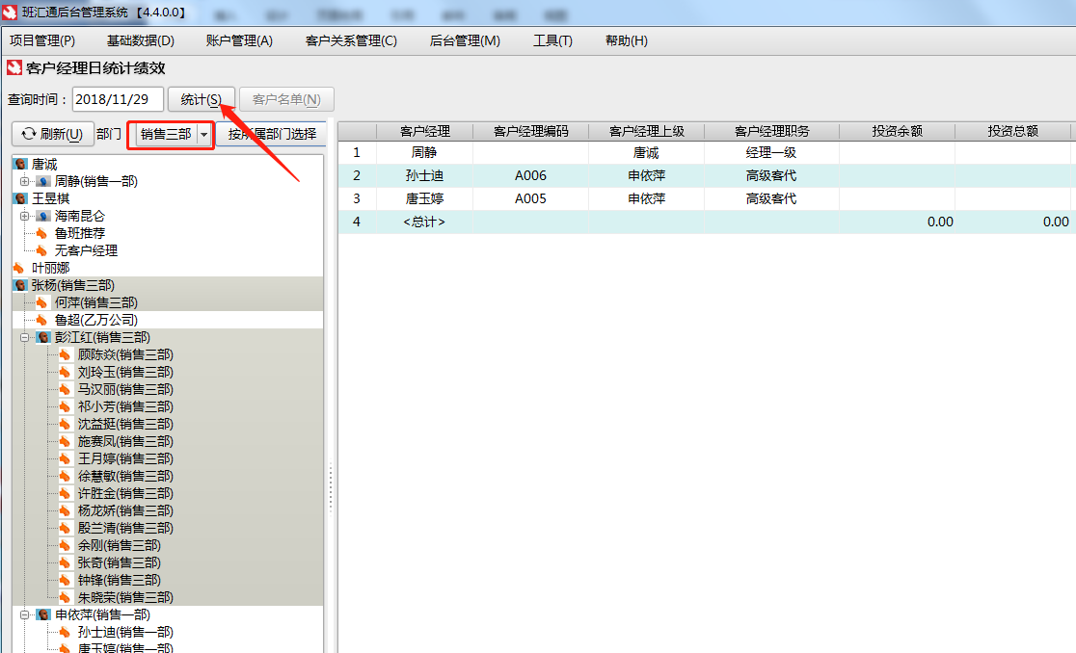

## 6.创建推广二维码

### 6.1二维码保存

输入推广代号 > 点击生成 > 显示二维码和推广注册地址 > 点击保存，二维码可保存本地。

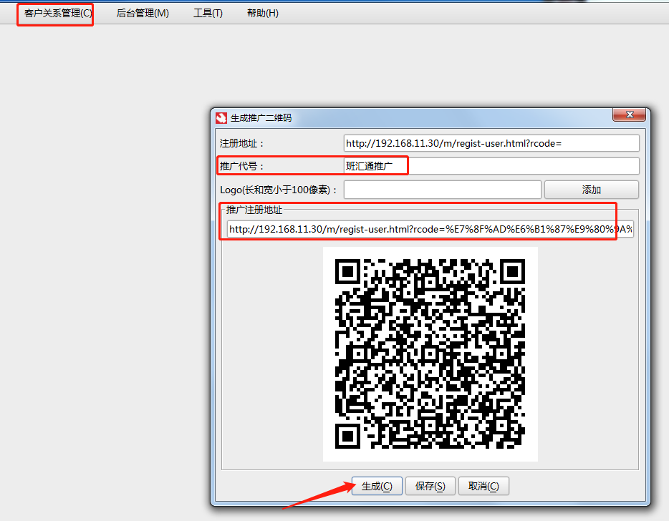

### 6.2推广注册

复制粘贴推广注册地址，在浏览器中打开后进入手机版注册页面；

手机扫描二维码，跳转至手机版注册页面，可进行注册。

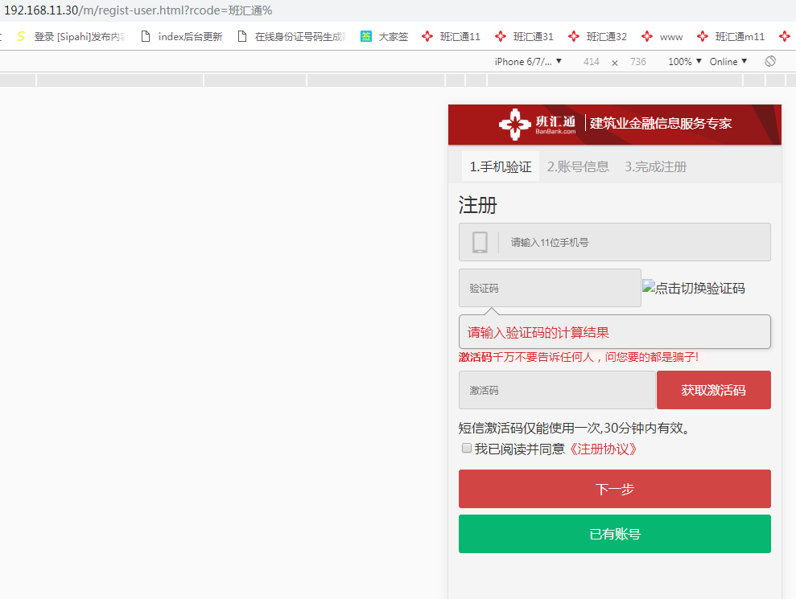

# 五、运维管理

## 1.账户管理

### 1.1创建

创建账户 > 输入登录名> 输入手机号码 > 输入E-Mail > 点击是否启用 > 选择角色。（点击启用后，该账户可以使用）

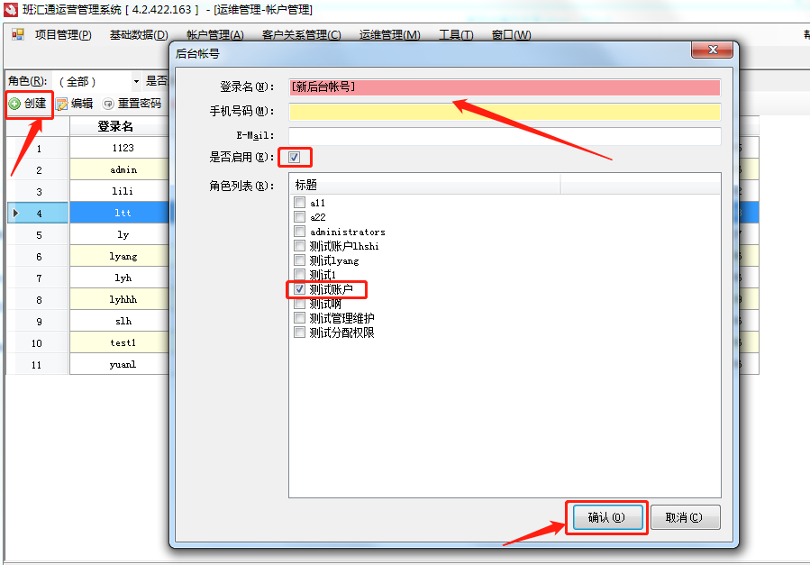

### 1.2编辑

选中需要编辑的账户 > 点击编辑 > 对账户信息编辑 > 确定。

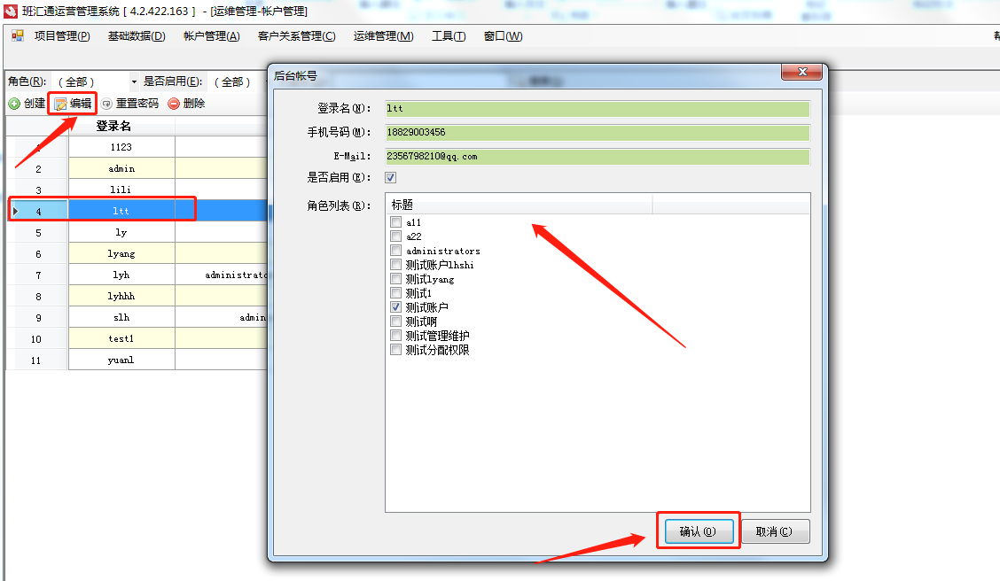

### 1.3重置密码

需要重置密码的账户 > 点击重置密码 .> 点击确定 > 密码重置成功。

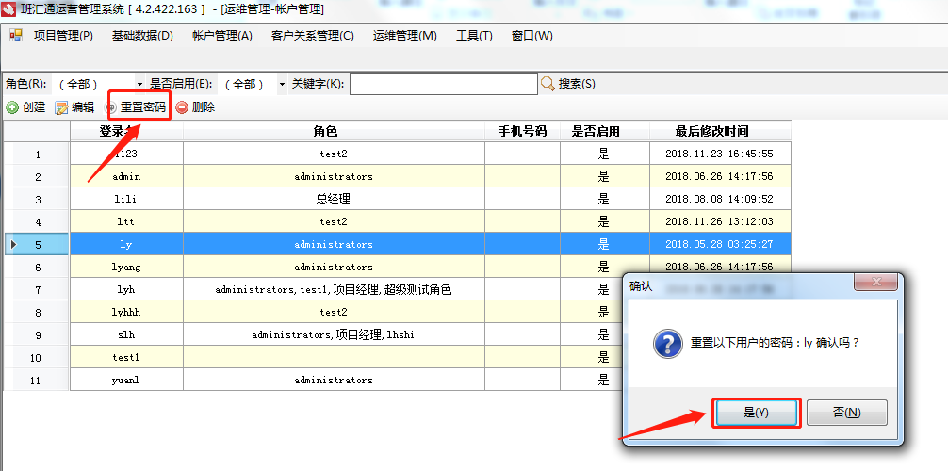

### 1.4删除

选中需删的账户，点击删除，点击确定（删除后，此账户不可使用）。

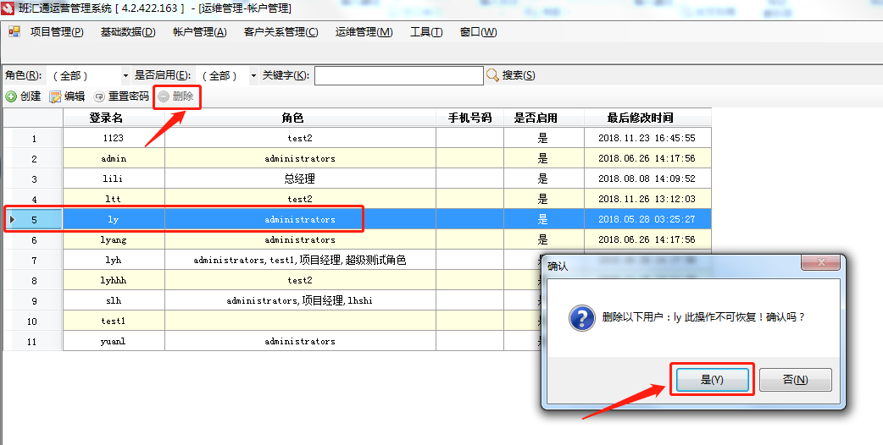

## 2.角色管理

### 2.1创建

创建角色 > 输入名称,标题,说明 > 勾选是否启用 > 点击确定。

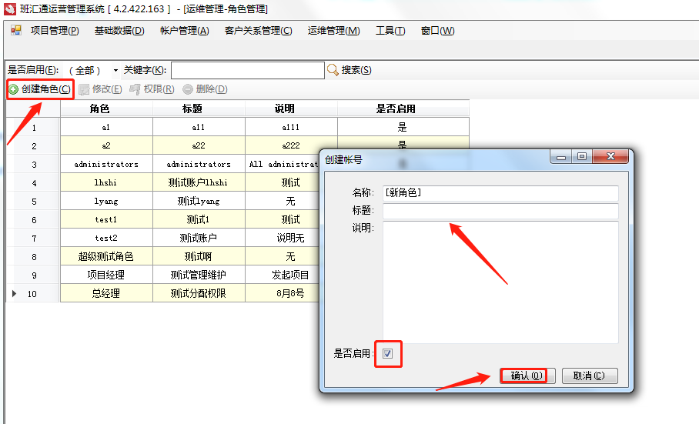

### 2.2修改

选择需要修改的角色 > 点击修改 > 输入修改内容 > 点击确定。

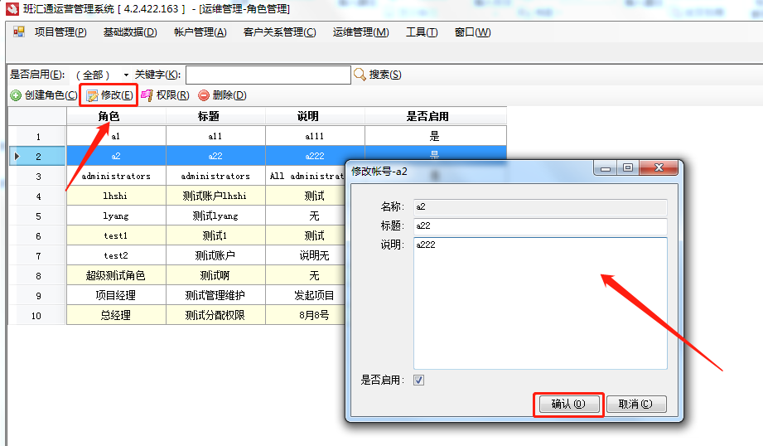

### 2.3权限

选择角色 > 勾选此角色权限 > 点击确定 。( 未勾选的权限模块,此角色无法使用)

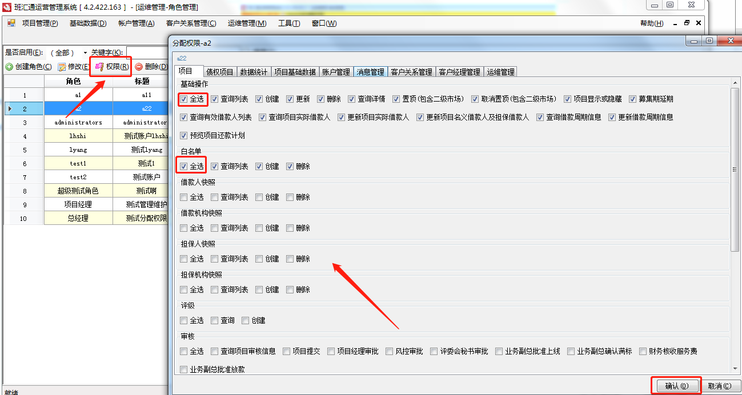

### 2.4删除

选中需要删除的角色 > 点击删除 > 点击确定。

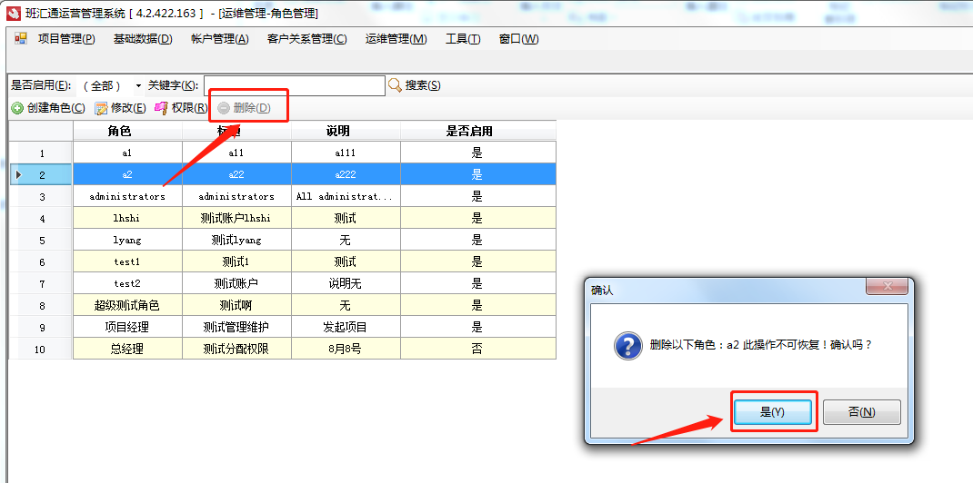

### 2.5修改密码

选择需要修改密码的角色 > 点击修改密码 > 输入原密码和新密码 > 点击确认 > 密码修改成功。

